Регламент информационного взаимодействия
Описание интеграционных профилей
Запись на медицинские осмотры
Листов 133

История версий
№ п/п | Версия | Дата | Автор | Примечание
 | 0.01 | 19.07.2018 | Дрянцева М.Д. | Начальная версия документа
 | 0.02 | 27.08.2018 | Дрянцева М.Д.
 | 0.03 | 14.11.2018 | Дрянцева М.Д.
 | 0.04 | 16.11.2018 | Дрянцева М.Д.

Содержание
История версий 2
Содержание 3
1 Определения, обозначения и сокращения 5
2 Описание протокола взаимодействия и методов 7
2.1 Типовое решение для портала 8
2.2 Типовое решение для взаимодействия с Концентратором услуг ФЭР 10
2.3 Валидация возможности записи на медицинский осмотр (ValidateMedicalExamination) 12
2.3.1 Описание параметров 14
2.3.2 Описание выходных данных 16
2.3.3 Запрос 21
2.3.4 Ответ 22
2.4 Анкетирование пациента в рамках медицинского осмотра (MedicalExaminationQuestioning) 22
2.4.1 Описание параметров 24
2.4.2 Описание выходных данных 26
2.4.3 Запрос 27
2.4.4 Ответ 30
2.5 Получение плана медицинского осмотра (GetMedicalExaminationPlan) 31
2.5.1 Описание параметров 32
2.5.2 Описание выходных данных 33
2.5.3 Запрос 56
2.5.4 Ответ 56
2.6 Получение доступных слотов для записи на услугу в рамках медицинского осмотра (GetMedicalServiceAvailableSlots) 60
2.6.1 Описание параметров 61
2.6.2 Описание выходных данных 64
2.6.3 Запрос 66
2.6.4 Ответ 67
2.7 Запись на медицинскую услугу в рамках медицинского осмотра (BookMedicalService) 68
2.7.1 Описание параметров 69
2.7.2 Описание выходных данных 71
2.7.3 Запрос 82
2.7.4 Ответ 83
2.8 Отмена записи на медицинскую услугу в рамках медицинского осмотра (CancelMedicalServiceBooking) 84
2.8.1 Описание параметров 86
2.8.2 Описание выходных данных 87
2.8.3 Запрос 88
2.8.4 Ответ 89
2.9 Уведомление об изменении статуса записи на медицинскую услугу в рамках медицинского осмотра (UpdateMedicalServiceBooking) 89
2.9.1 Описание параметров 90
2.9.2 Описание выходных данных 104
2.9.3 Запрос 105
2.9.4 Ответ 106
WSDL-схема сервиса 108
Приложение 1. Справочник ошибок 114
Приложение 2. Форма анкеты для граждан в возрасте до 75 лет на выявление хронических неинфекционных заболеваний, факторов риска их развития, потребления наркотических средств и психотропных веществе без назначения врача 117
Приложение 3. Кодировка вопросов анкеты для граждан до 75 лет 122
Приложение 4. Форма анкеты для граждан в возрасте 75 лет и старше на выявление хронических неинфекционных заболеваний, факторов риска, старческой астении 126
Приложение 5. Кодировка вопросов анкеты для граждан 75 лет и старше 130

Определения, обозначения и сокращения
Сокращение, обозначение | Определение
API | Application programming interface — англ., интерфейс программирования приложений
GUID | Globally Unique Identifier — англ., глобальный уникальный идентификатор
SOAP | SimpleObjectAccessProtocol — англ., простой протокол доступа к объектам
Интеграционная платформа | Интеграционная платформа N3
Инфомат | Информационный терминал записи на прием
ИС | Информационная система
ЛПУ | Лечебно-профилактическое учреждение
Медицинский ресурс | Ресурс медицинской организации (медицинский работник, кабинет, оборудование и т.п), талон в расписании которого необходимо занять для получения медицинской услуги. Медицинский работник является частным случаем медицинского ресурса
МИС | Медицинская информационная система
МО | Медицинская организация
Мобильное приложение | Мобильное приложение для записи на прием к врачу
План медицинского осмотра | Набор медицинских услуг, составляющий медицинский осмотр
Портал | Интернет-портал для записи на прием к врачу
СЗнП | Сервис записи на прием
Талон/слот | Временной промежуток в расписании рабочего времени медицинского ресурса медицинской организации для посещения с целью получения медицинской помощи
ФЭР | Федеральная электронная регистратура
Целевая МИС | МИС, установленная в ЛПУ, в которую записывается пациент
ЦТО | Центр телефонного обслуживания

Описание протокола взаимодействия и методов
Для взаимодействия с сервисом Интеграционной платформы используется протокол SOAP 1.1. и 1.2. См. http://www.w3.org/TR/soap/.
Клиентами Интеграционной платформы (клиентами СЗнП) могут выступать следующие информационные системы:
- Медицинская информационная система;
- Портал записи на прием;
- Инфомат;
- Рабочее место оператора Центра телефонного обслуживания (ЦТО);
- Мобильное приложение.
При информационном взаимодействии используется обязательный служебный параметр GUID (авторизационный токен), выдаваемый разработчику МИС администратором Интеграционной платформы.
Сервис «Запись на прием» в части обеспечения возможности оказания услуги «Запись на медицинские осмотры» содержит следующие методы:
- Валидация возможности записи на медицинский осмотр (ValidateMedicalExamination);
- Анкетирование пациента в рамках медицинского осмотра (MedicalExaminationQuestioning);
- Получение плана медицинского осмотра (GetMedicalExaminationPlan);
- Получение доступных слотов для записи на услугу в рамках медицинского осмотра (GetMedicalServiceAvailableSlots);
- Запись на медицинскую услугу в рамках медицинского осмотра (BookMedicalService);
- Отмена записи на медицинскую услугу в рамках медицинского осмотра (CancelMedicalServiceBooking);
- Уведомление об изменении статуса записи на медицинскую услугу в рамках медицинского осмотра (UpdateMedicalServiceBooking).
Значения параметров методов, имеющих тип Datetime, необходимо передавать в формате UTC с указанием таймзоны. Если таймзона не указана, то в рамках сервиса считается, что передано локальное время (региональное), и сервис работает с переданным значением как с "датой, для которой не указана таймзона".

Типовое решение для портала
Данное типовое решение предоставляет возможность оформления записи на медицинскую услугу в рамках медицинского осмотра через порталы записи на прием.
Рисунок 1. Схема информационного взаимодействия в рамках типового решения для портала

Типовое решение для взаимодействия с Концентратором услуг ФЭР
Данное типовое решение предоставляет возможность оформления записи на медицинскую услугу в рамках медицинского осмотра, отмены записи пользователем и передачи на федеральный уровень данных об изменении статуса записи на медицинскую услугу медицинского осмотра в рамках взаимодействия с сервисом «Концентратор услуг ФЭР» в части услуги «Запись для прохождения профилактических медицинских осмотров, диспансеризации» (согласно требованиям, описанным в документе «КУ ФЭР услуга ЛКП Профосмотры, диспансеризация v1.1.1.docx» от 03 сентября 2018, доступном по адресу http://portal.egisz.rosminzdrav.ru/materials/615).
Рисунок 2. Схема информационного взаимодействия в рамках типового решения для для взаимодействия с Концентратором услуг ФЭР

Валидация возможности записи на медицинский осмотр (ValidateMedicalExamination)
Метод «Валидация возможности записи на медицинский осмотр (ValidateMedicalExamination)» используется для получения от целевого ЛПУ информации о возможности записи конкретного пациента на медицинский осмотр и получения информации о текущем статусе прохождения медицинского осмотра.
На Рисунке 3 представлена схема информационного взаимодействия в рамках метода «Валидация возможности записи на медицинский осмотр (ValidateMedicalExamination)».
Рисунок 3. Схема информационного взаимодействия в рамках метода «Валидация возможности записи на медицинский осмотр (ValidateMedicalExamination)»
Описание схемы:
- Клиент СЗнП отправляет запрос метода «Валидация возможности записи на медицинский осмотр (ValidateMedicalExamination)» в СЗнП. Состав параметров запроса представлен в Таблице 1.
- СЗнП отправляет запрос метода «Валидация возможности записи на медицинский осмотр (ValidateMedicalExamination)» в целевое ЛПУ. Состав параметров запроса представлен в Таблице 1.
- Целевое ЛПУ передает ответ метода «Валидация возможности записи на медицинский осмотр (ValidateMedicalExamination)» в СЗнП. Состав выходных данных ответа метода представлен в Таблице 2.
- СЗнП передает ответ метода «Валидация возможности записи на медицинский осмотр (ValidateMedicalExamination)» клиенту СЗнП. Состав выходных данных ответа метода представлен в Таблице 2.

Описание параметров
Структура запроса ValidateMedicalExamination представлена на Рисунке 4. 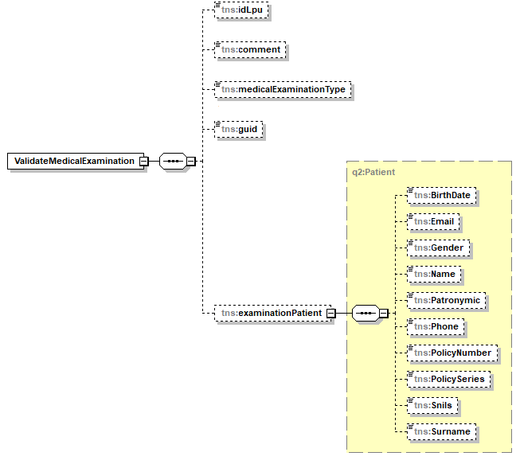
Рисунок 4. Структура запроса метода ValidateMedicalExamination
В Таблице 1 представлено описание параметров запроса метода ValidateMedicalExamination.
Таблица 1 – Описание параметров запроса метода ValidateMedicalExamination
Контейнер | Параметры | Обязательность/ кратность | Условие | Тип | Описание
Root
/ | idLpu | 1..1 |  | String | Идентификатор ЛПУ из справочника «ЛПУ» Интеграционной платформы
/ | comment | 0..1 |  | String | Комментарий
/ | medicalExaminationType | 0..1 |  | String | Тип медицинского осмотра (OID 1.2.643.2.69.1.1.1.106)  Может принимать следующие значения:  «1» – 1 этап диспансеризации.  Возможные значения данного элемента будут расширены при развитии услуги «Запись на медицинские осмотры»
/ | guid | 1..1 |  | GUID | Авторизационный токен
/ExaminationPatient |  | 1..1 |  |  | Данные пациента
/ExaminationPatient | Surname | 1..1 |  | String | Фамилия пациента
/ExaminationPatient | Name | 1..1 |  | String | Имя пациента
/ExaminationPatient | Patronymic | 0..1 |  | String | Отчество пациента
/ExaminationPatient | BirthDate | 1..1 |  | Date | Дата рождения пациента
/ExaminationPatient | PolicySeries | 0..1 |  | String | Серия полиса ОМС пациента
/ExaminationPatient | PolicyNumber | 0..1 |  | String | Номер полиса ОМС пациента
/ExaminationPatient | Snils | 0..1 |  | String | СНИЛС пациента (формат передачи: «XXXXXXXXXXX»)
/ExaminationPatient | Gender | 1..1 |  | String | Пол пациента (в соответствии с Классификатором половой принадлежности, OID 1.2.643.5.1.13.2.1.1.156)
/ExaminationPatient | Email | 0..1 |  | String | Адрес электронной почты пациента
/ExaminationPatient | Phone | 0..1 |  | String | Номер телефона пациента

Описание выходных данных
Структура ответа ValidateMedicalExamination представлена на Рисунке 5.
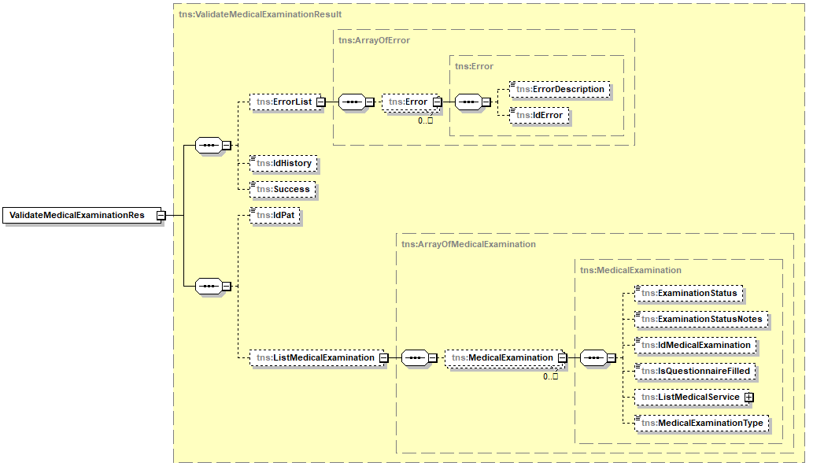
Рисунок 5. Структура ответа метода ValidateMedicalExamination
В Таблице 2 представлено описание выходных данных метода ValidateMedicalExamination.
Таблица 2 - Описание выходных данных метода ValidateMedicalExamination
Контейнер | Выходные данные | Обязательность/кратность | Тип | Описание | Возможные значения
/ValidateMedicalExaminationResult
/ValidateMedicalExaminationResult | Success | 1..1 | Boolean | Результат выполнения запроса | True;  False
/ValidateMedicalExaminationResult | IdPat | 1..1 | String | Идентификатор пациента | Значение идентификатора пациента из соответствующего справочника целевой МИС
/ValidateMedicalExaminationResult/ErrorList/Error |  | 0..*
/Error | ErrorDescription | 0..1 | String | Текстовое описание ошибки | Передача текстового описания ошибки обязательна для ошибки с кодом 99
/Error | IdError | 1..1 | Int | Идентификатор ошибки в справочнике
/ValidateMedicalExaminationResult/ListMedicalExamination |  | 0..1 |  | Медицинские осмотры пациента
/ValidateMedicalExaminationResult/ListMedicalExamination/MedicalExamination |  | 1..* |  | Медицинский осмотр пациента
/MedicalExamination | IdMedicalExamination | 1..1 | GUID | Идентификатор медицинского осмотра | Значение идентификатора медицинского осмотра из соответствующего справочника целевой МИС
/MedicalExamination | MedicalExaminationType | 1..1 | String | Тип медицинского осмотра (OID 1.2.643.2.69.1.1.1.106) | Может принимать следующие значения:  «1» – 1 этап диспансеризации.  Возможные значения данного элемента будут расширены при развитии услуги «Запись на медицинские осмотры»
/MedicalExamination | ExaminationStatus | 1..1 | String | Статус медицинского осмотра (OID 1.2.643.2.69.1.1.1.108) | Может принимать следующие значения:  «1» - Проведен;  «2» - Недоступен;  «3» - Доступен для проведения.
/MedicalExamination | ExaminationStatusNotes | 0..1 | String | Примечания к статусу медицинского осмотра | Может принимать следующее значение:  «В рамках программы ОМС следующее прохождение Вами медицинского осмотра возможно в XXXX году»  Где XXXX – числовое значение года.  Элемент обязателен при значениях элемента «ExaminationStatus»:  «1» - Проведен;  «2» - Недоступен.
/MedicalExamination | IsQuestionnaireFilled | 0..1 | Boolean | Признак наличия заполненной анкеты | Признак наличия в МИС заполненной пациентом анкеты в текущем году (например, по диспансеризации).  Признак присутствует и заполняется только в случае, если медицинский осмотр (услуга диспансеризации) доступен для прохождения в текущем году
/ValidateMedicalExaminationResult/ListMedicalExamination/MedicalExamination/ListMedicalService |  | 0..0 |  | Медицинские услуги в рамках медицинского осмотра | В рамках текущего метода требуется не передавать данный контейнер

Запрос
<soapenv:Envelope xmlns:soapenv="http://schemas.xmlsoap.org/soap/envelope/" xmlns:tem="http://tempuri.org/" xmlns:hub="http://schemas.datacontract.org/2004/07/HubService2.ContractsClasses.Examination">
<soapenv:Header/>
<soapenv:Body>
<tem:ValidateMedicalExamination>
<tem:idLpu>31</tem:idLpu>
<tem:comment xsi:nil="true" xmlns:xsi="http://www.w3.org/2001/XMLSchema-instance"/>
<tem:medicalExaminationType>1</tem:medicalExaminationType>
<tem:guid>YourGUID</tem:guid>
<tem:examinationPatient>
<hub:BirthDate>1991-06-06</hub:BirthDate>
<hub:Email xsi:nil="true" xmlns:xsi="http://www.w3.org/2001/XMLSchema-instance"/>
<hub:Gender>1</hub:Gender>
<hub:Name>Фёдор</hub:Name>
<hub:Patronymic>Акакиевич</hub:Patronymic>
<hub:Phone xsi:nil="true" xmlns:xsi="http://www.w3.org/2001/XMLSchema-instance"/>
<hub:PolicyNumber>7855210838000475</hub:PolicyNumber>
<hub:PolicySeries xsi:nil="true" xmlns:xsi="http://www.w3.org/2001/XMLSchema-instance"/>
<hub:Snils>00000000003</hub:Snils>
<hub:Surname>Фёдоров</hub:Surname>
</tem:examinationPatient>
</tem:ValidateMedicalExamination>
</soapenv:Body>
</soapenv:Envelope>

Ответ
<s:Envelope xmlns:s="http://schemas.xmlsoap.org/soap/envelope/">
<s:Body>
<ValidateMedicalExaminationResponse xmlns="http://tempuri.org/">
<ValidateMedicalExaminationResult xmlns:a="http://schemas.datacontract.org/2004/07/HubService2.ContractsClasses.Examination" xmlns:i="http://www.w3.org/2001/XMLSchema-instance">
<ErrorList xmlns="http://schemas.datacontract.org/2004/07/HubService2"/>
<IdHistory i:nil="true" xmlns="http://schemas.datacontract.org/2004/07/HubService2"/>
<Success xmlns="http://schemas.datacontract.org/2004/07/HubService2">true</Success>
<a:IdPat>8523</a:IdPat>
<a:ListMedicalExamination>
<a:MedicalExamination>
<a:ExaminationStatus>3</a:ExaminationStatus>
<a:ExaminationStatusNotes i:nil="true"/>
<a:IdMedicalExamination>dc396c89-e4fe-45f8-8162-35046f86ec5b</a:IdMedicalExamination>
<a:IsQuestionnaireFilled>false</a:IsQuestionnaireFilled>
<a:ListMedicalService/>
<a:MedicalExaminationType>1</a:MedicalExaminationType>
</a:MedicalExamination>
</a:ListMedicalExamination>
</ValidateMedicalExaminationResult>
</ValidateMedicalExaminationResponse>
</s:Body>
</s:Envelope>

Анкетирование пациента в рамках медицинского осмотра (MedicalExaminationQuestioning)
Метод «Анкетирование пациента в рамках медицинского осмотра (MedicalExaminationQuestioning)» используется для передачи в целевое ЛПУ данных заполненной пациентом анкеты в рамках медицинского осмотра.
На Рисунке 6 представлена схема информационного взаимодействия в рамках метода «Анкетирование пациента в рамках медицинского осмотра (MedicalExaminationQuestioning)».
Рисунок 6. Схема информационного взаимодействия в рамках метода «Анкетирование пациента в рамках медицинского осмотра (MedicalExaminationQuestioning)»
Описание схемы:
- Клиент СЗнП отправляет запрос метода «Анкетирование пациента в рамках медицинского осмотра (MedicalExaminationQuestioning)» в СЗнП. Состав параметров запроса представлен в Таблице 3.
- СЗнП отправляет запрос метода «Анкетирование пациента в рамках медицинского осмотра (MedicalExaminationQuestioning)» в целевое ЛПУ. Состав параметров запроса представлен в Таблице 3.
- Целевое ЛПУ передает ответ метода «Анкетирование пациента в рамках медицинского осмотра (MedicalExaminationQuestioning)» в СЗнП. Состав выходных данных ответа метода представлен в Таблице 4.
- СЗнП передает ответ метода «Анкетирование пациента в рамках медицинского осмотра (MedicalExaminationQuestioning)» клиенту СЗнП. Состав выходных данных ответа метода представлен в Таблице 4.

Описание параметров
Структура запроса MedicalExaminationQuestioning представлена на Рисунке 7.
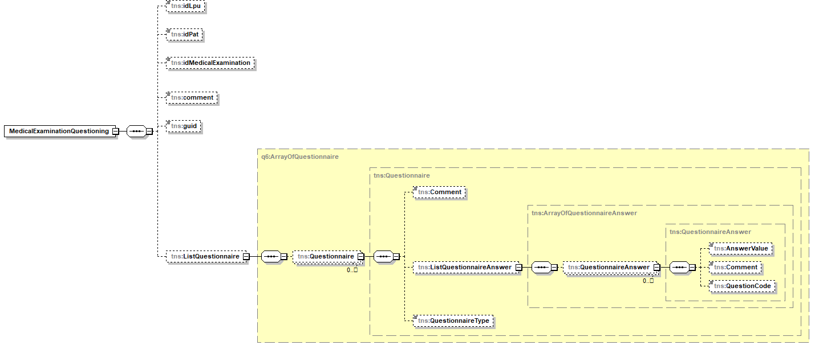
Рисунок 7. Структура запроса метода MedicalExaminationQuestioning
В Таблице 3 представлено описание параметров запроса метода MedicalExaminationQuestioning.
Таблица 3 – Описание параметров запроса метода MedicalExaminationQuestioning
Контейнер | Параметры | Обязательность/ кратность | Условие | Тип | Описание
Root
/ | idLpu | 1..1 |  | String | Идентификатор ЛПУ из справочника «ЛПУ» Интеграционной платформы
/ | idPat | 1..1 |  | String | Идентификатор пациента из соответствующего справочника целевой МИС
/ | idMedicalExamination | 1..1 |  | GUID | Идентификатор медицинского осмотра из соответствующего справочника целевой МИС
/ | comment | 0..1 |  | String | Комментарий
/ | guid | 1..1 |  | GUID | Авторизационный токен
/ListQuestionnaire |  | 1..1 |  |  | Заполненные анкеты
/ListQuestionnaire/Questionnaire |  | 1..* |  |  | Заполненная анкета
/Questionnaire | QuestionnaireType | 1..1 |  | String | Тип анкеты (OID 1.2.643.2.69.1.1.1.107)  Может принимать следующие значения:  «1» - Анкета по диспансеризации для граждан в возрасте до 75 лет;  «2» - Анкета по диспансеризации для граждан в возрасте после 75 лет.  Возможные значения данного элемента будут расширены при развитии услуги «Запись на медицинские осмотры»
/Questionnaire | Comment | 0..1 |  | String | Комментарий к анкете
/ListQuestionnaire/Questionnaire/ListQuestionnaireAnswer |  | 0..1 |  |  | Ответы на вопросы анкеты
/ListQuestionnaire/Questionnaire/ListQuestionnaireAnswer/QuestionnaireAnswer |  | 1..* |  |  | Ответ на вопрос анкеты
/QuestionnaireAnswer | QuestionCode | 1..1 |  | String | Код вопроса (кодировка вопросов анкет приведены в Приложении 3 и Приложении 5)
/QuestionnaireAnswer | AnswerValue | 0..1 |  | String | Значение ответа
/QuestionnaireAnswer | Comment | 0..1 |  | String | Комментарий к вопросу/ответу

Описание выходных данных
Структура ответа MedicalExaminationQuestioning представлена на Рисунке 8.
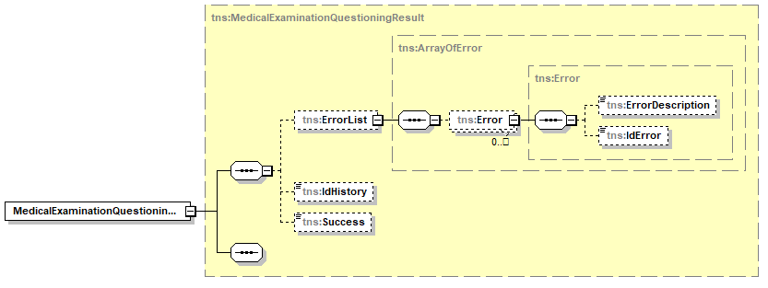
Рисунок 8. Структура ответа метода MedicalExaminationQuestioning
В Таблице 4 представлено описание выходных данных метода MedicalExaminationQuestioning.
Таблица 4 - Описание выходных данных метода MedicalExaminationQuestioning
Контейнер | Выходные данные | Обязательность/кратность | Тип | Описание | Возможные значения
/MedicalExaminationQuestioningResult
/ValidateMedicalExaminationResult | Success | 1..1 | Boolean | Результат выполнения запроса | True;  False
/MedicalExaminationQuestioningResult/ErrorList/Error |  | 0..*
/Error | ErrorDescription | 0..1 | String | Текстовое описание ошибки | Передача текстового описания ошибки обязательна для ошибки с кодом 99
/Error | IdError | 1..1 | Int | Идентификатор ошибки в справочнике

Запрос
<soapenv:Envelope xmlns:soapenv="http://schemas.xmlsoap.org/soap/envelope/" xmlns:tem="http://tempuri.org/" xmlns:hub="http://schemas.datacontract.org/2004/07/HubService2.ContractsClasses.Examination">
<soapenv:Header/>
<soapenv:Body>
<tem:MedicalExaminationQuestioning>
<tem:idLpu>31</tem:idLpu>
<tem:idPat>8523</tem:idPat>
<tem:idMedicalExamination>dc396c89-e4fe-45f8-8162-35046f86ec5b</tem:idMedicalExamination>
<tem:comment xsi:nil="true" xmlns:xsi="http://www.w3.org/2001/XMLSchema-instance"/>
<tem:guid>YourGUID</tem:guid>
<tem:ListQuestionnaire>
<hub:Questionnaire>
<hub:ListQuestionnaireAnswer>
<hub:QuestionnaireAnswer>
<hub:AnswerValue>Нет</hub:AnswerValue>
<hub:QuestionCode>QDISP_TO75_Q1_1</hub:QuestionCode>
</hub:QuestionnaireAnswer>
<hub:QuestionnaireAnswer>
<hub:AnswerValue>Нет</hub:AnswerValue>
<hub:QuestionCode>QDISP_TO75_Q1_2</hub:QuestionCode>
</hub:QuestionnaireAnswer>
<hub:QuestionnaireAnswer>
<hub:AnswerValue>Нет</hub:AnswerValue>
<hub:QuestionCode>QDISP_TO75_Q1_3</hub:QuestionCode>
</hub:QuestionnaireAnswer>
<hub:QuestionnaireAnswer>
<hub:AnswerValue>Нет</hub:AnswerValue>
<hub:QuestionCode>QDISP_TO75_Q1_4</hub:QuestionCode>
</hub:QuestionnaireAnswer>
<hub:QuestionnaireAnswer>
<hub:AnswerValue>Нет</hub:AnswerValue>
<hub:QuestionCode>QDISP_TO75_Q1_5</hub:QuestionCode>
</hub:QuestionnaireAnswer>
<hub:QuestionnaireAnswer>
<hub:AnswerValue>Нет</hub:AnswerValue>
<hub:QuestionCode>QDISP_TO75_Q1_6</hub:QuestionCode>
</hub:QuestionnaireAnswer>
<hub:QuestionnaireAnswer>
<hub:AnswerValue>Нет</hub:AnswerValue>
<hub:QuestionCode>QDISP_TO75_Q1_7</hub:QuestionCode>
</hub:QuestionnaireAnswer>
<hub:QuestionnaireAnswer>
<hub:AnswerValue>Нет</hub:AnswerValue>
<hub:QuestionCode>QDISP_TO75_Q1_8</hub:QuestionCode>
</hub:QuestionnaireAnswer>
<hub:QuestionnaireAnswer>
<hub:AnswerValue>Нет</hub:AnswerValue>
<hub:QuestionCode>QDISP_TO75_Q1_9</hub:QuestionCode>
</hub:QuestionnaireAnswer>
<hub:QuestionnaireAnswer>
<hub:AnswerValue>Нет</hub:AnswerValue>
<hub:QuestionCode>QDISP_TO75_Q1_10</hub:QuestionCode>
</hub:QuestionnaireAnswer>
<hub:QuestionnaireAnswer>
<hub:AnswerValue>Нет</hub:AnswerValue>
<hub:QuestionCode>QDISP_TO75_Q2</hub:QuestionCode>
</hub:QuestionnaireAnswer>
<hub:QuestionnaireAnswer>
<hub:AnswerValue>Нет</hub:AnswerValue>
<hub:QuestionCode>QDISP_TO75_Q3</hub:QuestionCode>
</hub:QuestionnaireAnswer>
<hub:QuestionnaireAnswer>
<hub:AnswerValue>Нет</hub:AnswerValue>
<hub:QuestionCode>QDISP_TO75_Q4</hub:QuestionCode>
</hub:QuestionnaireAnswer>
<hub:QuestionnaireAnswer>
<hub:AnswerValue>Нет</hub:AnswerValue>
<hub:QuestionCode>QDISP_TO75_Q5</hub:QuestionCode>
</hub:QuestionnaireAnswer>
<hub:QuestionnaireAnswer>
<hub:AnswerValue>Нет</hub:AnswerValue>
<hub:QuestionCode>QDISP_TO75_Q6</hub:QuestionCode>
</hub:QuestionnaireAnswer>
<hub:QuestionnaireAnswer>
<hub:AnswerValue>Нет</hub:AnswerValue>
<hub:QuestionCode>QDISP_TO75_Q8</hub:QuestionCode>
</hub:QuestionnaireAnswer>
<hub:QuestionnaireAnswer>
<hub:AnswerValue>Нет</hub:AnswerValue>
<hub:QuestionCode>QDISP_TO75_Q9</hub:QuestionCode>
</hub:QuestionnaireAnswer>
<hub:QuestionnaireAnswer>
<hub:AnswerValue>Нет</hub:AnswerValue>
<hub:QuestionCode>QDISP_TO75_Q10</hub:QuestionCode>
</hub:QuestionnaireAnswer>
<hub:QuestionnaireAnswer>
<hub:AnswerValue>Нет</hub:AnswerValue>
<hub:QuestionCode>QDISP_TO75_Q11</hub:QuestionCode>
</hub:QuestionnaireAnswer>
<hub:QuestionnaireAnswer>
<hub:AnswerValue>Нет</hub:AnswerValue>
<hub:QuestionCode>QDISP_TO75_Q12</hub:QuestionCode>
</hub:QuestionnaireAnswer>
<hub:QuestionnaireAnswer>
<hub:AnswerValue>Нет</hub:AnswerValue>
<hub:QuestionCode>QDISP_TO75_Q13</hub:QuestionCode>
</hub:QuestionnaireAnswer>
<hub:QuestionnaireAnswer>
<hub:AnswerValue>Нет</hub:AnswerValue>
<hub:QuestionCode>QDISP_TO75_Q14</hub:QuestionCode>
</hub:QuestionnaireAnswer>
<hub:QuestionnaireAnswer>
<hub:AnswerValue>Нет</hub:AnswerValue>
<hub:QuestionCode>QDISP_TO75_Q15</hub:QuestionCode>
</hub:QuestionnaireAnswer>
<hub:QuestionnaireAnswer>
<hub:AnswerValue>Нет</hub:AnswerValue>
<hub:QuestionCode>QDISP_TO75_Q16</hub:QuestionCode>
</hub:QuestionnaireAnswer>
<hub:QuestionnaireAnswer>
<hub:AnswerValue>Нет</hub:AnswerValue>
<hub:QuestionCode>QDISP_TO75_Q17</hub:QuestionCode>
</hub:QuestionnaireAnswer>
<hub:QuestionnaireAnswer>
<hub:AnswerValue>Нет</hub:AnswerValue>
<hub:QuestionCode>QDISP_TO75_Q18</hub:QuestionCode>
</hub:QuestionnaireAnswer>
<hub:QuestionnaireAnswer>
<hub:AnswerValue>Нет</hub:AnswerValue>
<hub:QuestionCode>QDISP_TO75_Q19</hub:QuestionCode>
</hub:QuestionnaireAnswer>
<hub:QuestionnaireAnswer>
<hub:AnswerValue>До 30 минут</hub:AnswerValue>
<hub:QuestionCode>QDISP_TO75_Q21</hub:QuestionCode>
</hub:QuestionnaireAnswer>
<hub:QuestionnaireAnswer>
<hub:AnswerValue>Да</hub:AnswerValue>
<hub:QuestionCode>QDISP_TO75_Q22</hub:QuestionCode>
</hub:QuestionnaireAnswer>
<hub:QuestionnaireAnswer>
<hub:AnswerValue>Нет</hub:AnswerValue>
<hub:QuestionCode>QDISP_TO75_Q23</hub:QuestionCode>
</hub:QuestionnaireAnswer>
<hub:QuestionnaireAnswer>
<hub:AnswerValue>Нет</hub:AnswerValue>
<hub:QuestionCode>QDISP_TO75_Q24</hub:QuestionCode>
</hub:QuestionnaireAnswer>
<hub:QuestionnaireAnswer>
<hub:AnswerValue>Никогда</hub:AnswerValue>
<hub:QuestionCode>QDISP_TO75_Q25</hub:QuestionCode>
</hub:QuestionnaireAnswer>
</hub:ListQuestionnaireAnswer>
<hub:QuestionnaireType>1</hub:QuestionnaireType>
</hub:Questionnaire>
</tem:ListQuestionnaire>
</tem:MedicalExaminationQuestioning>
</soapenv:Body>
</soapenv:Envelope>

Ответ
<s:Envelope xmlns:s="http://schemas.xmlsoap.org/soap/envelope/">
<s:Body>
<MedicalExaminationQuestioningResponse xmlns="http://tempuri.org/">
<MedicalExaminationQuestioningResult xmlns:a="http://schemas.datacontract.org/2004/07/HubService2.ContractsClasses.Examination" xmlns:i="http://www.w3.org/2001/XMLSchema-instance">
<ErrorList xmlns="http://schemas.datacontract.org/2004/07/HubService2"/>
<IdHistory i:nil="true" xmlns="http://schemas.datacontract.org/2004/07/HubService2"/>
<Success xmlns="http://schemas.datacontract.org/2004/07/HubService2">true</Success>
</MedicalExaminationQuestioningResult>
</MedicalExaminationQuestioningResponse>
</s:Body>
</s:Envelope>

Получение плана медицинского осмотра (GetMedicalExaminationPlan)
Метод «Получение плана медицинского осмотра (GetMedicalExaminationPlan)» используется для получения из целевого ЛПУ плана прохождения медицинского осмотра, в том числе перечня медицинских услуг, доступных пациенту в рамках медицинского осмотра, и их текущего статуса.
На Рисунке 9 представлена схема информационного взаимодействия в рамках метода «Получение плана медицинского осмотра (GetMedicalExaminationPlan)».
Рисунок 9. Схема информационного взаимодействия в рамках метода «Получение плана медицинского осмотра (GetMedicalExaminationPlan)»
Описание схемы:
- Клиент СЗнП отправляет запрос метода «Получение плана медицинского осмотра (GetMedicalExaminationPlan)» в СЗнП. Состав параметров запроса представлен в Таблице 5.
- СЗнП отправляет запрос метода «Получение плана медицинского осмотра (GetMedicalExaminationPlan)» в целевое ЛПУ. Состав параметров запроса представлен в Таблице 5.
- Целевое ЛПУ передает ответ метода «Получение плана медицинского осмотра (GetMedicalExaminationPlan)» в СЗнП. Состав выходных данных ответа метода представлен в Таблице 6.
- СЗнП передает ответ метода «Получение плана медицинского осмотра (GetMedicalExaminationPlan)» клиенту СЗнП. Состав выходных данных ответа метода представлен в Таблице 6.

Описание параметров
Структура запроса GetMedicalExaminationPlan представлена на Рисунке 10.
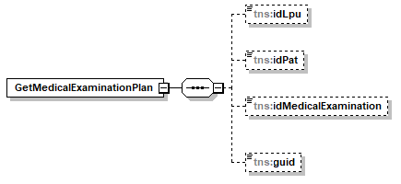
Рисунок 10. Структура запроса метода GetMedicalExaminationPlan
В Таблице 5 представлено описание параметров запроса метода GetMedicalExaminationPlan.
Таблица 5 – Описание параметров запроса метода GetMedicalExaminationPlan
Контейнер | Параметры | Обязательность/ кратность | Условие | Тип | Описание
Root
/ | idLpu | 1..1 |  | String | Идентификатор ЛПУ из справочника «ЛПУ» Интеграционной платформы
/ | idPat | 1..1 |  | String | Идентификатор пациента из соответствующего справочника целевой МИС
/ | idMedicalExamination | 1..1 |  | GUID | Идентификатор медицинского осмотра из соответствующего справочника целевой МИС
/ | guid | 1..1 |  | GUID | Авторизационный токен

Описание выходных данных
Структура ответа GetMedicalExaminationPlan представлена на Рисунке 11.
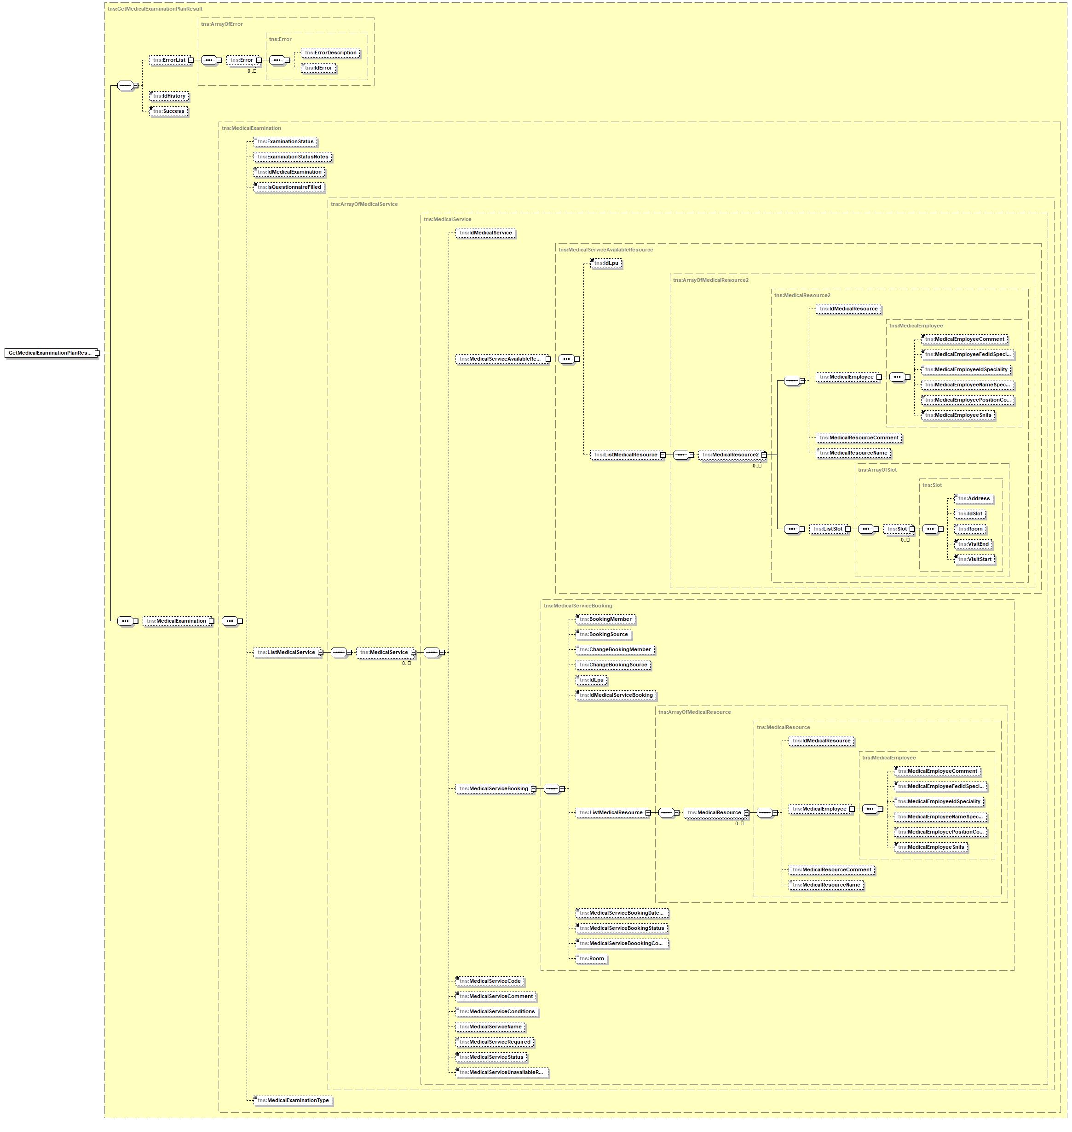
Рисунок 11. Структура ответа метода GetMedicalExaminationPlan
В Таблице 6 представлено описание выходных данных метода GetMedicalExaminationPlan.
Таблица 6 - Описание выходных данных метода GetMedicalExaminationPlan
Контейнер | Выходные данные | Обязательность/кратность | Тип | Описание | Возможные значения
/GetMedicalExaminationPlanResult
/GetMedicalExaminationPlanResult | Success | 1..1 | Boolean | Результат выполнения запроса | True;  False
/GetMedicalExaminationPlanResult/ErrorList/Error |  | 0..*
/Error | ErrorDescription | 0..1 | String | Текстовое описание ошибки | Передача текстового описания ошибки обязательна для ошибки с кодом 99
/Error | IdError | 1..1 | Int | Идентификатор ошибки в справочнике
/GetMedicalExaminationPlanResult/MedicalExamination |  | 1..1 |  | Медицинский осмотр пациента
/MedicalExamination | IdMedicalExamination | 1..1 | GUID | Идентификатор медицинского осмотра | Значение идентификатора медицинского осмотра из соответствующего справочника целевой МИС
/MedicalExamination | MedicalExaminationType | 1..1 | String | Тип медицинского осмотра (OID 1.2.643.2.69.1.1.1.106) | Может принимать следующие значения:  «1» – 1 этап диспансеризации.  Возможные значения данного элемента будут расширены при развитии услуги «Запись на медицинские осмотры»
/MedicalExamination | ExaminationStatus | 1..1 | String | Статус медицинского осмотра (OID 1.2.643.2.69.1.1.1.108) | Может принимать следующие значения:  «1» - Проведен;  «2» - Недоступен;  «3» - Доступен для проведения.
/MedicalExamination | ExaminationStatusNotes | 0..1 | String | Примечания к статусу медицинского осмотра | Может принимать следующее значение:  «В рамках программы ОМС следующее прохождение Вами медицинского осмотра возможно в XXXX году»  Где XXXX – числовое значение года.  Элемент обязателен при значениях элемента «ExaminationStatus»:  «1» - Проведен;  «2» - Недоступен.
/MedicalExamination | IsQuestionnaireFilled | 0..1 | Boolean | Признак наличия заполненной анкеты | Признак наличия в МИС заполненной пациентом анкеты в текущем году (например, по диспансеризации).  Признак присутствует и заполняется только в случае, если медицинский осмотр (услуга диспансеризации) доступен для прохождения в текущем году
/GetMedicalExaminationPlanResult/ListMedicalService |  | 0..1 |  | Медицинские услуги в рамках медицинского осмотра | Элемент обязателен при значениях элемента «ExaminationStatus»:  «1» - Проведен;  «3» - Доступен для проведения.
/GetMedicalExaminationPlanResult/ListMedicalService/MedicalService |  | 1..* |  | Медицинская услуга
/MedicalService | IdMedicalService | 1..1 | GUID | Идентификатор медицинской услуги | Значение идентификатора медицинской услуги из соответствующего справочника целевой МИС
/MedicalService | MedicalServiceName | 1..1 | String | Наименование медицинской услуги | Наименование медицинской услуги из соответствующего справочника целевой МИС
/MedicalService | MedicalServiceCode | 1..1 | String | Код медицинской услуги в соответствии с федеральным справочником | Код медицинской услуги по классификатору ОКМУ (OID 1.2.643.5.1.13.13.11.1070).  Пример: B04.047.001
/MedicalService | MedicalServiceConditions | 0..1 | String | Условия оказания медицинской услуги | Текстовое описание условий оказания медицинской услуги.  Пример: Кровь для лабораторного исследования рекомендуется сдавать утром, натощак (не менее 8 часов и не более 14 часов голода, питье – вода, в обычном режиме), накануне избегать пищевых перегрузок, приёма алкоголя; не курить минимально в течение 1 часа до исследования.
/MedicalService | MedicalServiceStatus | 1..1 | String | Статус оказания услуги (OID 1.2.643.2.69.1.1.1.109) | Может принимать следующие значения:  «1» - Запланирована;  «2» - Оказана;  «3» - Доступна;  «4»  - Недоступна.
/MedicalService | MedicalServiceRequired | 1..1 | Boolean | Признак обязательности оказания медицинской услуги в рамках медицинского осмотра | Может принимать следующие значения:  true – обязательно;  false – необязательно.
/MedicalService | MedicalServiceUnavailableReason | 0..1 | String | Причина недоступности записи на медицинскую услугу | Элемент обязателен для услуг со значением поля MedicalServiceStatus = «4» (Недоступна).  Элемент должен отсутствовать для услуг со значениями поля MedicalServiceStatus = «1», «2» и «3».  Пример: Услуга недоступна для предварительной записи и оказывается по направлению врача-терапевта
/MedicalService | MedicalServiceComment | 0..1 | String | Комментарий к медицинской услуге
/GetMedicalExaminationPlanResult/ListMedicalService/MedicalService/ MedicalServiceBooking |  | 0..1 |  | Данные по записи на медицинскую услугу | Элемент обязателен для услуг со значениями поля MedicalServiceStatus = «1» и «2».  Элемент обязателен для услуг со значениями поля MedicalServiceStatus = «3» и «4», если по данной услуге ранее была оформлена запись
/MedicalServiceBooking | IdMedicalServiceBooking | 1..1 | GUID | Идентификатор записи на медицинскую услугу | Значение идентификатора записи на медицинскую услугу
/MedicalServiceBooking | MedicalServiceBookingDateTime | 1..1 | Datetime | Дата и время, на которые записан пациент на оказание медицинской услуги
/MedicalServiceBooking | MedicalServiceBookingStatus | 1..1 | String | Статус записи на медицинскую услугу (OID 1.2.643.2.69.1.1.1.114) | Может принимать следующие значения:  «1» - Запись оформлена;  «2» - Посещение состоялось (услуга оказана);  «3» - Запись отменена по инициативе МО;  «4»  - Запись отменена по инициативе пациента;  «5»  - Пациент не явился.
/MedicalServiceBooking | BookingSource | 1..1 | String | Источник оформления записи на медицинскую услугу (OID 1.2.643.2.69.1.1.1.115)
/MedicalServiceBooking | BookingMember | 1..1  Для значения "6" об источнике оформления записи | GUID | Участник информационного взаимодействия, осуществивший запись на медицинскую услугу
0..1
Для остальных значений об источнике оформления записи
/MedicalServiceBooking | ChangeBookingSource | 0..1  Элемент должен обязательно присутствовать при значении поля MedicalServiceBookingStatus не равном «1» (Запись оформлена) | String | Источник изменения статуса записи на медицинскую услугу (OID 1.2.643.2.69.1.1.1.115)
/MedicalServiceBooking | ChangeBookingMember | 1..1  Для значения "6" об источнике изменения статуса записи | GUID | Участник информационного взаимодействия, изменивший статус записи на медицинскую услугу
0..1
Для остальных значений об источнике изменения статуса записи
/MedicalServiceBooking | IdLpu | 1..1 | String | Идентификатор медицинской организации, в которой производится медицинская услуга | Идентификатор ЛПУ из справочника «ЛПУ» Интеграционной платформы
/MedicalServiceBooking | Room | 0..1 | String | Наименование кабинета, в котором оказывается услуга | Пример: Кабинет №45
/MedicalServiceBooking | MedicalServiceBoookingComment | 0..1 | String | Комментарий к записи на медицинскую услугу
/GetMedicalExaminationPlanResult/ListMedicalService/MedicalService/MedicalServiceBooking/ListMedicalResource |  | 0..1 |  | Данные медицинских ресурсов, оказывающих медицинскую услугу | Элемент обязателен для услуг со значением поля MedicalServiceStatus = «1» и «2»
/GetMedicalExaminationPlanResult/ListMedicalService/MedicalService/MedicalServiceBooking/ListMedicalResource/MedicalResource |  | 1..1 |  | Данные медицинского ресурса, оказывающего медицинскую услугу
/MedicalResource | IdMedicalResource | 1..1 | GUID | Идентификатор медицинского ресурса | Значение идентификатора медицинского ресурса из соответствующего справочника целевой МИС
/MedicalResource | MedicalResourceName | 1..1 | String | Наименование медицинского ресурса | Наименование медицинского ресурса из соответствующего справочника целевой МИС
/MedicalResource | MedicalResourceComment | 0..1 | String | Комментарий к медицинскому ресурсу
/GetMedicalExaminationPlanResult/ListMedicalService/MedicalService/ MedicalServiceBooking/ListMedicalResource/MedicalResource/MedicalEmployee |  | 0..1 |  | Данные медицинского работника, оказывающего медицинскую услугу | Элемент обязателен, если медицинский ресурс, оказывающий медицинскую услугу, является медицинским работником
/MedicalEmployee | MedicalEmployeeSnils | 1..1 | String | СНИЛС медицинского работника | СНИЛС медицинского работника из соответствующего справочника целевой МИС (формат передачи: «XXXXXXXXXXX»)
/MedicalEmployee | MedicalEmployeePositionCode | 1..1 | String | Код должности медицинского работника | Должно соответствовать коду должности медицинского работника согласно классификатору НСИ 1.2.643.5.1.13.13.11.1002 «Должности работников организаций медицинского и фармацевтического профиля».  Пример: 109
/MedicalEmployee | MedicalEmployeeFedIdSpeciality | 1..1 | String | Идентификатор врачебной специальности медицинского работника в федеральном справочнике специальностей | Номенклатура специальностей специалистов с высшим и послевузовским медицинским и фармацевтическим образованием в сфере здравоохранения (OID 1.2.643.5.1.13.2.1.1.181)
/MedicalEmployee | MedicalEmployeeIdSpeciality | 1..1 | String | Идентификатор врачебной специальности медицинского работника | Значение идентификатора врачебной специальности медицинского работника из соответствующего справочника целевой МИС
/MedicalEmployee | MedicalEmployeeNameSpeciality | 1..1 | String | Наименование врачебной специальности медицинского работника | Наименование врачебной специальности медицинского работника из соответствующего справочника целевой МИС
/MedicalEmployee | MedicalEmployeeComment | 0..1 | String | Комментарий к медицинскому работнику
/GetMedicalExaminationPlanResult/ListMedicalService/MedicalService/MedicalServiceAvailableResource |  | 0..1 |  | Данные для осуществления записи на медицинскую услугу | Элемент обязателен для услуг со значением поля MedicalServiceStatus = «3».  Элемент должен отсутствовать для услуг со значениями поля MedicalServiceStatus = «2» и «4».
/MedicalServiceAvailableResource | IdLpu | 1..1 | String | Идентификатор медицинской организации, в которой производится медицинская услуга | Идентификатор ЛПУ из справочника «ЛПУ» Интеграционной платформы
/GetMedicalExaminationPlanResult/ListMedicalService/MedicalService/MedicalServiceAvailableResource/ListMedicalResource |  | 1..1 |  | Данные медицинского ресурса, оказывающего медицинскую услугу
/GetMedicalExaminationPlanResult/ListMedicalService/MedicalService/MedicalServiceAvailableResource/ListMedicalResource/MedicalResource |  | 1..* |  | Данные медицинского ресурса, оказывающего медицинскую услугу
/MedicalResource | IdMedicalResource | 1..1 | GUID | Идентификатор медицинского ресурса | Значение идентификатора медицинского ресурса из соответствующего справочника целевой МИС
/MedicalResource | MedicalResourceName | 1..1 | String | Наименование медицинского ресурса | Наименование медицинского ресурса из соответствующего справочника целевой МИС
/MedicalResource | MedicalResourceComment | 0..1 | String | Комментарий к медицинскому ресурсу
/GetMedicalExaminationPlanResult/ListMedicalService/MedicalService/MedicalServiceAvailableResource/ListMedicalResource/MedicalResource/MedicalEmployee |  | 0..1 |  | Данные медицинского работника, оказывающего медицинскую услугу | Элемент обязателен, если медицинский ресурс, оказывающий медицинскую услугу, является медицинским работником
/MedicalEmployee | MedicalEmployeeSnils | 1..1 | String | СНИЛС медицинского работника | СНИЛС медицинского работника из соответствующего справочника целевой МИС (формат передачи: «XXXXXXXXXXX»)
/MedicalEmployee | MedicalEmployeePositionCode | 1..1 | String | Код должности медицинского работника | Должно соответствовать коду должности медицинского работника согласно классификатору НСИ 1.2.643.5.1.13.13.11.1002 «Должности работников организаций медицинского и фармацевтического профиля».  Пример: 109
/MedicalEmployee | MedicalEmployeeFedIdSpeciality | 1..1 | String | Идентификатор врачебной специальности медицинского работника в федеральном справочнике специальностей | Номенклатура специальностей специалистов с высшим и послевузовским медицинским и фармацевтическим образованием в сфере здравоохранения (OID 1.2.643.5.1.13.2.1.1.181)
/MedicalEmployee | MedicalEmployeeIdSpeciality | 1..1 | String | Идентификатор врачебной специальности медицинского работника | Значение идентификатора врачебной специальности медицинского работника из соответствующего справочника целевой МИС
/MedicalEmployee | MedicalEmployeeNameSpeciality | 1..1 | String | Наименование врачебной специальности медицинского работника | Наименование врачебной специальности медицинского работника из соответствующего справочника целевой МИС
/MedicalEmployee | MedicalEmployeeComment | 0..1 | String | Комментарий к медицинскому работнику
/GetMedicalExaminationPlanResult/ListMedicalService/MedicalService/MedicalServiceAvailableResource/ListMedicalResource/MedicalResource/ListSlot |  | 0..1 |  | Указывается информация о талонах (свободных временных интервалах), рекомендуемых для записи на медицинскую услугу
/GetMedicalExaminationPlanResult/ListMedicalService/MedicalService/MedicalServiceAvailableResource/ListMedicalResource/MedicalResource/ListSlot/Slot |  | 1..1 |  | Указывается информация о талоне (свободном временном интервале), рекомедуемом для записи на медицинскую услугу
/Slot | IdSlot | 1..1 | GUID | Идентификатор слота (талона) | Значение идентификатора талона на прием из соответствующего справочника целевой МИС
/Slot | VisitStart | 1..1 | Datetime | Дата и время начала приема
/Slot | VisitEnd | 1..1 | Datetime | Дата и время окончания приема
/Slot | Room | 0..1 | String | Наименование кабинета, в котором оказывается услуга | Пример: Кабинет №45
/Slot | Address | 0..1 | String | Адрес оказания медицинской услуги | Указывается адрес места оказания услуги в случае, если данный адрес отличается от адреса МО/подразделения МО

Запрос
<soapenv:Envelope xmlns:soapenv="http://schemas.xmlsoap.org/soap/envelope/" xmlns:tem="http://tempuri.org/">
<soapenv:Header/>
<soapenv:Body>
<tem:GetMedicalExaminationPlan>
<tem:idLpu>31</tem:idLpu>
<tem:idPat>8523</tem:idPat>
<tem:idMedicalExamination>dc396c89-e4fe-45f8-8162-35046f86ec5b</tem:idMedicalExamination>
<tem:guid>YourGUID</tem:guid>
</tem:GetMedicalExaminationPlan>
</soapenv:Body>
</soapenv:Envelope>

Ответ
<s:Envelope xmlns:s="http://schemas.xmlsoap.org/soap/envelope/">
<s:Body>
<GetMedicalExaminationPlanResponse xmlns="http://tempuri.org/">
<GetMedicalExaminationPlanResult xmlns:a="http://schemas.datacontract.org/2004/07/HubService2.ContractsClasses.Examination" xmlns:i="http://www.w3.org/2001/XMLSchema-instance">
<ErrorList xmlns="http://schemas.datacontract.org/2004/07/HubService2"/>
<IdHistory i:nil="true" xmlns="http://schemas.datacontract.org/2004/07/HubService2"/>
<Success xmlns="http://schemas.datacontract.org/2004/07/HubService2">true</Success>
<a:MedicalExamination>
<a:ExaminationStatus>3</a:ExaminationStatus>
<a:ExaminationStatusNotes i:nil="true"/>
<a:IdMedicalExamination>dc396c89-e4fe-45f8-8162-35046f86ec5b</a:IdMedicalExamination>
<a:IsQuestionnaireFilled>false</a:IsQuestionnaireFilled>
<a:ListMedicalService>
<a:MedicalService>
<a:IdMedicalService>6448aa6f-8cfb-4142-ba64-6ab53e0b197d</a:IdMedicalService>
<a:MedicalServiceAvailableResource>
<a:IdLpu>31</a:IdLpu>
<a:ListMedicalResource>
<a:MedicalResource2>
<a:IdMedicalResource>33159a29-2ee1-4c99-9032-090c89b6adcc</a:IdMedicalResource>
<a:MedicalEmployee>
<a:MedicalEmployeeComment i:nil="true"/>
<a:MedicalEmployeeFedIdSpeciality>27</a:MedicalEmployeeFedIdSpeciality>
<a:MedicalEmployeeIdSpeciality>4324</a:MedicalEmployeeIdSpeciality>
<a:MedicalEmployeeNameSpeciality>Терапия</a:MedicalEmployeeNameSpeciality>
<a:MedicalEmployeePositionCode>109</a:MedicalEmployeePositionCode>
<a:MedicalEmployeeSnils>11122255566</a:MedicalEmployeeSnils>
</a:MedicalEmployee>
<a:MedicalResourceComment i:nil="true"/>
<a:MedicalResourceName>Иванова Мария Владимировна</a:MedicalResourceName>
<a:ListSlot>
<a:Slot>
<a:Address>Санкт-Петербург, проспект Ленина, дом 15</a:Address>
<a:IdSlot>1f0502b3-8989-4cca-8822-62183ed0b2f2</a:IdSlot>
<a:Room>Кабинет №13</a:Room>
<a:VisitEnd>2018-11-25T17:30:00</a:VisitEnd>
<a:VisitStart>2018-11-25T16:30:00</a:VisitStart>
</a:Slot>
</a:ListSlot>
</a:MedicalResource2>
<a:MedicalResource2>
<a:IdMedicalResource>594917ce-2030-4c88-8805-3acd736bd1ec</a:IdMedicalResource>
<a:MedicalEmployee>
<a:MedicalEmployeeComment i:nil="true"/>
<a:MedicalEmployeeFedIdSpeciality>27</a:MedicalEmployeeFedIdSpeciality>
<a:MedicalEmployeeIdSpeciality>4324</a:MedicalEmployeeIdSpeciality>
<a:MedicalEmployeeNameSpeciality>Терапия</a:MedicalEmployeeNameSpeciality>
<a:MedicalEmployeePositionCode>109</a:MedicalEmployeePositionCode>
<a:MedicalEmployeeSnils>11133255566</a:MedicalEmployeeSnils>
</a:MedicalEmployee>
<a:MedicalResourceComment i:nil="true"/>
<a:MedicalResourceName>Русакова Анна Андреевна</a:MedicalResourceName>
<a:ListSlot>
<a:Slot>
<a:Address>Санкт-Петербург, проспект Ленина, дом 15</a:Address>
<a:IdSlot>09a7cfd5-eb45-4b8f-80d2-b94429eb6fcd</a:IdSlot>
<a:Room>Кабинет №13</a:Room>
<a:VisitEnd>2018-11-25T17:30:00</a:VisitEnd>
<a:VisitStart>2018-11-25T16:30:00</a:VisitStart>
</a:Slot>
</a:ListSlot>
</a:MedicalResource2>
</a:ListMedicalResource>
</a:MedicalServiceAvailableResource>
<a:MedicalServiceBooking>
<a:BookingMember>f40ec472-8e6a-42b2-a180-baa6d6e924c3</a:BookingMember>
<a:BookingSource>6</a:BookingSource>
<a:ChangeBookingMember>f40ec472-8e6a-42b2-a180-baa6d6e924c3</a:ChangeBookingMember>
<a:ChangeBookingSource>6</a:ChangeBookingSource>
<a:IdLpu>31</a:IdLpu>
<a:IdMedicalServiceBooking>00ec869d-e39b-4737-b40b-fde5e46dce10</a:IdMedicalServiceBooking>
<a:MedicalResource>
<a:IdMedicalResource>60bd3015-a242-454e-b327-0dfb0409e7bf</a:IdMedicalResource>
<a:MedicalEmployee i:nil="true"/>
<a:MedicalResourceComment i:nil="true"/>
<a:MedicalResourceName>Врачебный кабинет</a:MedicalResourceName>
</a:MedicalResource>
<a:MedicalServiceBookingDateTime>2018-11-01T16:30:00</a:MedicalServiceBookingDateTime>
<a:MedicalServiceBookingStatus>4</a:MedicalServiceBookingStatus>
<a:MedicalServiceBoookingComment i:nil="true"/>
<a:Room>Кабинет №13</a:Room>
</a:MedicalServiceBooking>
<a:MedicalServiceCode>B04.047.001</a:MedicalServiceCode>
<a:MedicalServiceComment i:nil="true"/>
<a:MedicalServiceConditions i:nil="true"/>
<a:MedicalServiceName>Диспансерный прием (осмотр, консультация) врача-терапевта</a:MedicalServiceName>
<a:MedicalServiceRequired>true</a:MedicalServiceRequired>
<a:MedicalServiceStatus>3</a:MedicalServiceStatus>
<a:MedicalServiceUnavailableReason i:nil="true"/>
</a:MedicalService>
<a:MedicalService>
<a:IdMedicalService>7ceb6f5b-613c-4a8f-98d2-fa8941e7dd8b</a:IdMedicalService>
<a:MedicalServiceAvailableResource>
<a:IdLpu>31</a:IdLpu>
<a:ListMedicalResource>
<a:MedicalResource2>
<a:IdMedicalResource>2a43a829-1c58-476a-99db-c2e83432c675</a:IdMedicalResource>
<a:MedicalEmployee i:nil="true"/>
<a:MedicalResourceComment i:nil="true"/>
<a:MedicalResourceName>Кабинет №108</a:MedicalResourceName>
<a:ListSlot>
<a:Slot>
<a:Address>Санкт-Петербург, проспект Ленина, дом 15</a:Address>
<a:IdSlot>47763cfe-34bd-46c5-bad0-2987d4b1537e</a:IdSlot>
<a:Room>Кабинет №108</a:Room>
<a:VisitEnd>2018-11-25T19:30:00</a:VisitEnd>
<a:VisitStart>2018-11-25T18:30:00</a:VisitStart>
</a:Slot>
</a:ListSlot>
</a:MedicalResource2>
</a:ListMedicalResource>
</a:MedicalServiceAvailableResource>
<a:MedicalServiceBooking i:nil="true"/>
<a:MedicalServiceCode>A06.09.006</a:MedicalServiceCode>
<a:MedicalServiceComment i:nil="true"/>
<a:MedicalServiceConditions i:nil="true"/>
<a:MedicalServiceName>Флюорография легких</a:MedicalServiceName>
<a:MedicalServiceRequired>true</a:MedicalServiceRequired>
<a:MedicalServiceStatus>3</a:MedicalServiceStatus>
<a:MedicalServiceUnavailableReason i:nil="true"/>
</a:MedicalService>
<a:MedicalService>
<a:IdMedicalService>945df2e2-c7e5-4ebe-aa33-4d6f2216c65f</a:IdMedicalService>
<a:MedicalServiceAvailableResource>
<a:IdLpu>31</a:IdLpu>
<a:ListMedicalResource>
<a:MedicalResource2>
<a:IdMedicalResource>7b7315c4-2bf8-465b-a45d-1af5acf42b86</a:IdMedicalResource>
<a:MedicalEmployee i:nil="true"/>
<a:MedicalResourceComment i:nil="true"/>
<a:MedicalResourceName>Кабинет медицинской профилактики</a:MedicalResourceName>
<a:ListSlot>
<a:Slot>
<a:Address>Санкт-Петербург, проспект Ленина, дом 15</a:Address>
<a:IdSlot>b79df3a4-5a47-4a09-ad8d-53ce1cde3653</a:IdSlot>
<a:Room>Кабинет медицинской профилактики</a:Room>
<a:VisitEnd>2018-11-25T20:30:00</a:VisitEnd>
<a:VisitStart>2018-11-25T20:00:00</a:VisitStart>
</a:Slot>
</a:ListSlot>
</a:MedicalResource2>
</a:ListMedicalResource>
</a:MedicalServiceAvailableResource>
<a:MedicalServiceBooking i:nil="true"/>
<a:MedicalServiceCode>A02.12.002</a:MedicalServiceCode>
<a:MedicalServiceComment i:nil="true"/>
<a:MedicalServiceConditions i:nil="true"/>
<a:MedicalServiceName>Измерение артериального давления на периферических артериях</a:MedicalServiceName>
<a:MedicalServiceRequired>true</a:MedicalServiceRequired>
<a:MedicalServiceStatus>3</a:MedicalServiceStatus>
<a:MedicalServiceUnavailableReason i:nil="true"/>
</a:MedicalService>
</a:ListMedicalService>
<a:MedicalExaminationType>1</a:MedicalExaminationType>
</a:MedicalExamination>
</GetMedicalExaminationPlanResult>
</GetMedicalExaminationPlanResponse>
</s:Body>
</s:Envelope>

Получение доступных слотов для записи на услугу в рамках медицинского осмотра (GetMedicalServiceAvailableSlots)
Метод «Получение доступных слотов для записи на услугу в рамках медицинского осмотра (GetMedicalServiceAvailableSlots)» используется для получения из целевого ЛПУ списка талонов (слотов), доступных пациенту для записи на конкретную медицинскую услугу в рамках медицинского осмотра.
На Рисунке 12 представлена схема информационного взаимодействия в рамках метода «Получение доступных слотов для записи на услугу в рамках медицинского осмотра (GetMedicalServiceAvailableSlots)».
Рисунок 12. Схема информационного взаимодействия в рамках метода «Получение доступных слотов для записи на услугу в рамках медицинского осмотра (GetMedicalServiceAvailableSlots)»
Описание схемы:
- Клиент СЗнП отправляет запрос метода «Получение доступных слотов для записи на услугу в рамках медицинского осмотра (GetMedicalServiceAvailableSlots)» в СЗнП. Состав параметров запроса представлен в Таблице 7.
- СЗнП отправляет запрос метода «Получение доступных слотов для записи на услугу в рамках медицинского осмотра (GetMedicalServiceAvailableSlots)» в целевое ЛПУ. Состав параметров запроса представлен в Таблице 7.
- Целевое ЛПУ передает ответ метода «Получение доступных слотов для записи на услугу в рамках медицинского осмотра (GetMedicalServiceAvailableSlots)» в СЗнП. Состав выходных данных ответа метода представлен в Таблице 8.
- СЗнП передает ответ метода «Получение доступных слотов для записи на услугу в рамках медицинского осмотра (GetMedicalServiceAvailableSlots)» клиенту СЗнП. Состав выходных данных ответа метода представлен в Таблице 8.

Описание параметров
Структура запроса GetMedicalServiceAvailableSlots представлена на Рисунке 13.
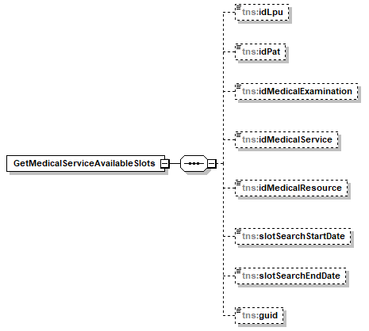
Рисунок 13. Структура запроса метода GetMedicalServiceAvailableSlots
В Таблице 7 представлено описание параметров запроса метода GetMedicalServiceAvailableSlots.
Таблица 7 – Описание параметров запроса метода GetMedicalServiceAvailableSlots
Контейнер | Параметры | Обязательность/ кратность | Условие | Тип | Описание
Root
/ | idLpu | 1..1 |  | String | Идентификатор ЛПУ из справочника «ЛПУ» Интеграционной платформы
/ | idPat | 1..1 |  | String | Идентификатор пациента из соответствующего справочника целевой МИС
/ | idMedicalExamination | 1..1 |  | GUID | Идентификатор медицинского осмотра из соответствующего справочника целевой МИС
/ | idMedicalService | 1..1 |  | GUID | Идентификатор медицинской услуги из соответствующего справочника целевой МИС
/ | idMedicalResource | 1..1 |  | GUID | Идентификатор медицинского ресурса из соответствующего справочника целевой МИС
/ | slotSearchStartDate | 1..1 |  | Datetime | Начальная дата отбора слотов (включительно)
/ | slotSearchEndDate | 1..1 |  | Datetime | Конечная дата отбора слотов (включительно)
/ | guid | 1..1 |  | GUID | Авторизационный токен

Описание выходных данных
Структура ответа GetMedicalServiceAvailableSlots представлена на Рисунке 14.
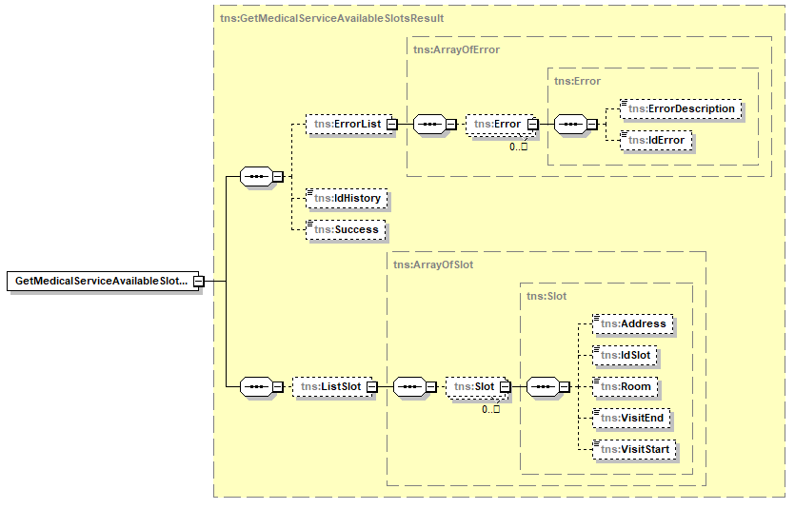
Рисунок 14. Структура ответа метода GetMedicalServiceAvailableSlots
В Таблице 8 представлено описание выходных данных метода GetMedicalServiceAvailableSlots.
Таблица 8 - Описание выходных данных метода GetMedicalServiceAvailableSlots
Контейнер | Выходные данные | Обязательность/кратность | Тип | Описание | Возможные значения
/GetMedicalServiceAvailableSlotsResult
/GetMedicalServiceAvailableSlotsResult | Success | 1..1 | Boolean | Результат выполнения запроса | True;  False
/GetMedicalServiceAvailableSlotsResult/ErrorList/Error |  | 0..*
/Error | ErrorDescription | 0..1 | String | Текстовое описание ошибки | Передача текстового описания ошибки обязательна для ошибки с кодом 99
/Error | IdError | 1..1 | Int | Идентификатор ошибки в справочнике
/GetMedicalServiceAvailableSlotsResult/ListSlot |  | 0..1 |  | Указывается информация о талонах (свободных временных интервалах)
/GetMedicalServiceAvailableSlotsResult/ListSlot/Slot |  | 1..* |  | Указывается информация о талоне (свободном временном интервале)
/Slot | IdSlot | 1..1 | GUID | Идентификатор слота (талона) | Значение идентификатора талона на прием из соответствующего справочника целевой МИС
/Slot | VisitStart | 1..1 | Datetime | Дата и время начала приема
/Slot | VisitEnd | 1..1 | Datetime | Дата и время окончания приема
/Slot | Room | 0..1 | String | Наименование кабинета, в котором оказывается услуга | Пример: Кабинет №45
/Slot | Address | 0..1 | String | Адрес оказания медицинской услуги | Указывается адрес места оказания услуги в случае, если данный адрес отличается от адреса МО/подразделения МО

Запрос
<soapenv:Envelope xmlns:soapenv="http://schemas.xmlsoap.org/soap/envelope/" xmlns:tem="http://tempuri.org/">
<soapenv:Header/>
<soapenv:Body>
<tem:GetMedicalServiceAvailableSlots>
<tem:idLpu>31</tem:idLpu>
<tem:idPat>8523</tem:idPat>
<tem:idMedicalExamination>dc396c89-e4fe-45f8-8162-35046f86ec5b</tem:idMedicalExamination>
<tem:idMedicalService>6448aa6f-8cfb-4142-ba64-6ab53e0b197d</tem:idMedicalService>
<tem:idMedicalResource>33159a29-2ee1-4c99-9032-090c89b6adcc</tem:idMedicalResource>
<tem:slotSearchStartDate>2018-11-16T00:00:00</tem:slotSearchStartDate>
<tem:slotSearchEndDate>2018-11-19T00:00:00</tem:slotSearchEndDate>
<tem:guid>YourGUID</tem:guid>
</tem:GetMedicalServiceAvailableSlots>
</soapenv:Body>
</soapenv:Envelope>

Ответ
<s:Envelope xmlns:s="http://schemas.xmlsoap.org/soap/envelope/">
<s:Body>
<GetMedicalServiceAvailableSlotsResponse xmlns="http://tempuri.org/">
<GetMedicalServiceAvailableSlotsResult xmlns:a="http://schemas.datacontract.org/2004/07/HubService2.ContractsClasses.Examination" xmlns:i="http://www.w3.org/2001/XMLSchema-instance">
<ErrorList xmlns="http://schemas.datacontract.org/2004/07/HubService2"/>
<IdHistory i:nil="true" xmlns="http://schemas.datacontract.org/2004/07/HubService2"/>
<Success xmlns="http://schemas.datacontract.org/2004/07/HubService2">true</Success>
<a:ListSlot>
<a:Slot>
<a:Address>Санкт-Петербург, проспект Ленина, дом 15</a:Address>
<a:IdSlot>1f0502b3-8989-4cca-8822-62183ed0b2f2</a:IdSlot>
<a:Room>Кабинет №13</a:Room>
<a:VisitEnd>2018-11-17T13:30:00</a:VisitEnd>
<a:VisitStart>2018-11-17T12:30:00</a:VisitStart>
</a:Slot>
<a:Slot>
<a:Address>Санкт-Петербург, проспект Ленина, дом 15</a:Address>
<a:IdSlot>09a7cfd5-eb45-4b8f-80d2-b94429eb6fcd</a:IdSlot>
<a:Room>Кабинет №13</a:Room>
<a:VisitEnd>2018-11-17T14:30:00</a:VisitEnd>
<a:VisitStart>2018-11-17T13:30:00</a:VisitStart>
</a:Slot>
<a:Slot>
<a:Address>Санкт-Петербург, проспект Ленина, дом 15</a:Address>
<a:IdSlot>47763cfe-34bd-46c5-bad0-2987d4b1537e</a:IdSlot>
<a:Room>Кабинет №108</a:Room>
<a:VisitEnd>2018-11-17T15:30:00</a:VisitEnd>
<a:VisitStart>2018-11-17T14:30:00</a:VisitStart>
</a:Slot>
</a:ListSlot>
</GetMedicalServiceAvailableSlotsResult>
</GetMedicalServiceAvailableSlotsResponse>
</s:Body>
</s:Envelope>

Запись на медицинскую услугу в рамках медицинского осмотра (BookMedicalService)
Метод «Запись на медицинскую услугу в рамках медицинского осмотра (BookMedicalService)» используется для записи пациента на медицинскую услугу в рамках медицинского осмотра в выбранный временной интервал.
На Рисунке 15 представлена схема информационного взаимодействия в рамках метода «Запись на медицинскую услугу в рамках медицинского осмотра (BookMedicalService)».
Рисунок 15. Схема информационного взаимодействия в рамках метода «Запись на медицинскую услугу в рамках медицинского осмотра (BookMedicalService)»
Описание схемы:
- Клиент СЗнП отправляет запрос метода «Запись на медицинскую услугу в рамках медицинского осмотра (BookMedicalService)» в СЗнП. Состав параметров запроса представлен в Таблице 9.
- СЗнП отправляет запрос метода «Запись на медицинскую услугу в рамках медицинского осмотра (BookMedicalService)» в целевое ЛПУ. Состав параметров запроса представлен в Таблице 9.
- Целевое ЛПУ передает ответ метода «Запись на медицинскую услугу в рамках медицинского осмотра (BookMedicalService)» в СЗнП. Состав выходных данных ответа метода представлен в Таблице 10.
- СЗнП передает ответ метода «Запись на медицинскую услугу в рамках медицинского осмотра (BookMedicalService)» клиенту СЗнП. Состав выходных данных ответа метода представлен в Таблице 10.

Описание параметров
Структура запроса BookMedicalService представлена на Рисунке 16.
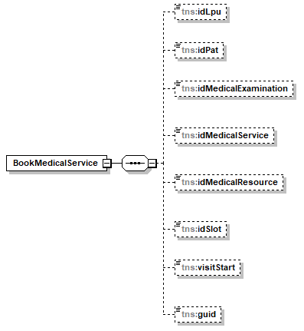
Рисунок 16. Структура запроса метода BookMedicalService
В Таблице 9 представлено описание параметров запроса метода BookMedicalService.
Таблица 9 – Описание параметров запроса метода BookMedicalService
Контейнер | Параметры | Обязательность/ кратность | Условие | Тип | Описание
Root
/ | idLpu | 1..1 |  | String | Идентификатор ЛПУ из справочника «ЛПУ» Интеграционной платформы
/ | idPat | 1..1 |  | String | Идентификатор пациента из соответствующего справочника целевой МИС
/ | idMedicalExamination | 1..1 |  | GUID | Идентификатор медицинского осмотра из соответствующего справочника целевой МИС
/ | idMedicalService | 1..1 |  | GUID | Идентификатор медицинской услуги из соответствующего справочника целевой МИС
/ | idMedicalResource | 1..1 |  | GUID | Идентификатор медицинского ресурса из соответствующего справочника целевой МИС
/ | idSlot | 1..1 |  | GUID | Идентификатор слота (талона) из соответствующего справочника целевой МИС
/ | visitStart | 0..1 |  | Datetime | Дата и время начала приема
/ | guid | 1..1 |  | GUID | Авторизационный токен

Описание выходных данных
Структура ответа BookMedicalService представлена на Рисунке 17.
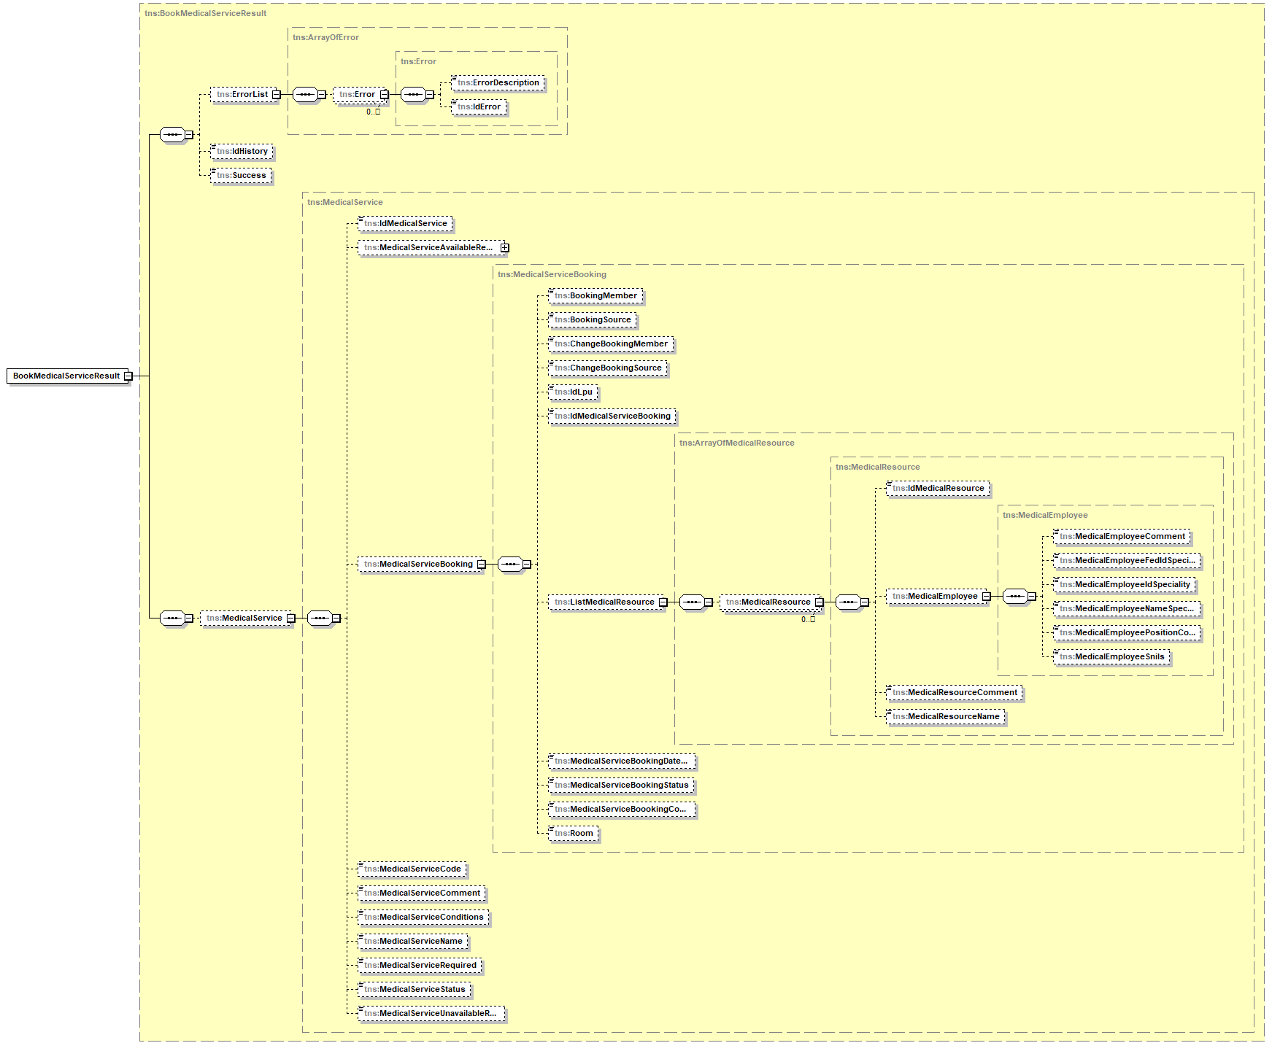
Рисунок 17. Структура ответа метода BookMedicalService
В Таблице 10 представлено описание выходных данных метода BookMedicalService.
Таблица 10 - Описание выходных данных метода BookMedicalService
Контейнер | Выходные данные | Обязательность/кратность | Тип | Описание | Возможные значения
/BookMedicalServiceResult
/MedicalServiceBookingResult | Success | 1..1 | Boolean | Результат выполнения запроса | True;  False
/BookMedicalServiceResult/ErrorList/Error |  | 0..*
/Error | ErrorDescription | 0..1 | String | Текстовое описание ошибки | Передача текстового описания ошибки обязательна для ошибки с кодом 99
/Error | IdError | 1..1 | Int | Идентификатор ошибки в справочнике
/BookMedicalServiceResult/MedicalService |  | 0..1 |  | Данные по медицинской услуге | Заполняется, если запись на медицинскую услугу успешно произведена
/MedicalService | IdMedicalService | 1..1 | GUID | Идентификатор медицинской услуги | Значение идентификатора медицинской услуги из соответствующего справочника целевой МИС
/MedicalService | MedicalServiceName | 1..1 | String | Наименование медицинской услуги | Наименование медицинской услуги из соответствующего справочника целевой МИС
/MedicalService | MedicalServiceCode | 1..1 | String | Код медицинской услуги в соответствии с федеральным справочником | Код медицинской услуги по классификатору ОКМУ (OID 1.2.643.5.1.13.13.11.1070).  Пример: B04.047.001
/MedicalService | MedicalServiceConditions | 0..1 | String | Условия оказания медицинской услуги | Текстовое описание условий оказания медицинской услуги.  Пример: Кровь для лабораторного исследования рекомендуется сдавать утром, натощак (не менее 8 часов и не более 14 часов голода, питье – вода, в обычном режиме), накануне избегать пищевых перегрузок, приёма алкоголя; не курить минимально в течение 1 часа до исследования.
/MedicalService | MedicalServiceStatus | 1..1 | String | Статус оказания услуги (OID 1.2.643.2.69.1.1.1.109) | Может принимать следующие значения:  «1» - Запланирована.
/MedicalService | MedicalServiceRequired | 1..1 | Boolean | Признак обязательности оказания медицинской услуги в рамках медицинского осмотра | Может принимать следующие значения:  true – обязательно;  false – необязательно.
/MedicalService | MedicalServiceUnavailableReason | 0..0 | String | Причина недоступности записи на медицинскую услугу
/MedicalService | MedicalServiceComment | 0..1 | String | Комментарий к медицинской услуге
/BookMedicalServiceResult/MedicalService/ MedicalServiceBooking |  | 1..1 |  | Данные по записи на медицинскую услугу
/MedicalServiceBooking | IdMedicalServiceBooking | 1..1 | GUID | Идентификатор записи на медицинскую услугу | Значение идентификатора записи на медицинскую услугу
/MedicalServiceBooking | MedicalServiceBookingDateTime | 1..1 | Datetime | Дата и время, на которые записан пациент на оказание медицинской услуги
/MedicalServiceBooking | MedicalServiceBookingStatus | 1..1 | String | Статус записи на медицинскую услугу (OID 1.2.643.2.69.1.1.1.114) | Может принимать следующие значения:  «1» - Запись оформлена.
/MedicalServiceBooking | BookingSource | 1..1 | String | Источник оформления записи на медицинскую услугу (OID 1.2.643.2.69.1.1.1.115)
/MedicalServiceBooking | BookingMember | 1..1  Для значения "6" об источнике оформления записи | GUID | Участник информационного взаимодействия, осуществивший запись на медицинскую услугу
0..1
Для остальных значений об источнике оформления записи
/MedicalServiceBooking | ChangeBookingSource | 0..0 | String | Источник изменения статуса записи на медицинскую услугу (OID 1.2.643.2.69.1.1.1.115)
/MedicalServiceBooking | ChangeBookingMember | 0..0 | GUID | Участник информационного взаимодействия, изменивший статус записи на медицинскую услугу
/MedicalServiceBooking | IdLpu | 1..1 | String | Идентификатор медицинской организации, в которой производится медицинская услуга | Идентификатор ЛПУ из справочника «ЛПУ» Интеграционной платформы
/MedicalServiceBooking | Room | 0..1 | String | Наименование кабинета, в котором оказывается услуга | Пример: Кабинет №45
/MedicalServiceBooking | MedicalServiceBoookingComment | 0..1 | String | Комментарий к записи на медицинскую услугу
/BookMedicalServiceResult/MedicalService/ MedicalServiceBooking/ListMedicalResource |  | 1..1 |  | Данные медицинских ресурсов, оказывающих медицинскую услугу
/BookMedicalServiceResult/MedicalService/ MedicalServiceBooking/ListMedicalResource/MedicalResource |  | 1..1 |  | Данные медицинского ресурса, оказывающего медицинскую услугу
/MedicalResource | IdMedicalResource | 1..1 | GUID | Идентификатор медицинского ресурса | Значение идентификатора медицинского ресурса из соответствующего справочника целевой МИС
/MedicalResource | MedicalResourceName | 1..1 | String | Наименование медицинского ресурса | Наименование медицинского ресурса из соответствующего справочника целевой МИС
/MedicalResource | MedicalResourceComment | 0..1 | String | Комментарий к медицинскому ресурсу
/BookMedicalServiceResult/MedicalService/ MedicalServiceBooking/ListMedicalResource/MedicalResource/MedicalEmployee |  | 0..1 |  | Данные медицинского работника, оказывающего медицинскую услугу | Элемент обязателен, если медицинский ресурс, оказывающий медицинскую услугу, является медицинским работником
/MedicalEmployee | MedicalEmployeeSnils | 1..1 | String | СНИЛС медицинского работника | СНИЛС медицинского работника из соответствующего справочника целевой МИС (формат передачи: «XXXXXXXXXXX»)
/MedicalEmployee | MedicalEmployeePositionCode | 1..1 | String | Код должности медицинского работника | Должно соответствовать коду должности медицинского работника согласно классификатору НСИ 1.2.643.5.1.13.13.11.1002 «Должности работников организаций медицинского и фармацевтического профиля».  Пример: 109
/MedicalEmployee | MedicalEmployeeFedIdSpeciality | 1..1 | String | Идентификатор врачебной специальности медицинского работника в федеральном справочнике специальностей | Номенклатура специальностей специалистов с высшим и послевузовским медицинским и фармацевтическим образованием в сфере здравоохранения (OID 1.2.643.5.1.13.2.1.1.181)
/MedicalEmployee | MedicalEmployeeIdSpeciality | 1..1 | String | Идентификатор врачебной специальности медицинского работника | Значение идентификатора врачебной специальности медицинского работника из соответствующего справочника целевой МИС
/MedicalEmployee | MedicalEmployeeNameSpeciality | 1..1 | String | Наименование врачебной специальности медицинского работника | Наименование врачебной специальности медицинского работника из соответствующего справочника целевой МИС
/MedicalEmployee | MedicalEmployeeComment | 0..1 | String | Комментарий к медицинскому работнику
/BookMedicalServiceResult/MedicalService/MedicalServiceAvailableResource |  | 0..0 |  | Данные для осуществления записи на медицинскую услугу | В рамках текущего метода требуется не передавать данный контейнер

Запрос
<soapenv:Envelope xmlns:soapenv="http://schemas.xmlsoap.org/soap/envelope/" xmlns:tem="http://tempuri.org/">
<soapenv:Header/>
<soapenv:Body>
<tem:BookMedicalService>
<tem:idLpu>31</tem:idLpu>
<tem:idPat>8523</tem:idPat>
<tem:idMedicalExamination>dc396c89-e4fe-45f8-8162-35046f86ec5b</tem:idMedicalExamination>
<tem:idMedicalService>6448aa6f-8cfb-4142-ba64-6ab53e0b197d</tem:idMedicalService>
<tem:idMedicalResource>33159a29-2ee1-4c99-9032-090c89b6adcc</tem:idMedicalResource>
<tem:idSlot>1f0502b3-8989-4cca-8822-62183ed0b2f2</tem:idSlot>
<tem:visitStart>2018-11-17T12:30:00</tem:visitStart>
<tem:guid>YourGUID</tem:guid>
</tem:BookMedicalService>
</soapenv:Body>
</soapenv:Envelope>

Ответ
<s:Envelope xmlns:s="http://schemas.xmlsoap.org/soap/envelope/">
<s:Body>
<BookMedicalServiceResponse xmlns="http://tempuri.org/">
<BookMedicalServiceResult xmlns:a="http://schemas.datacontract.org/2004/07/HubService2.ContractsClasses.Examination" xmlns:i="http://www.w3.org/2001/XMLSchema-instance">
<ErrorList xmlns="http://schemas.datacontract.org/2004/07/HubService2"/>
<IdHistory i:nil="true" xmlns="http://schemas.datacontract.org/2004/07/HubService2"/>
<Success xmlns="http://schemas.datacontract.org/2004/07/HubService2">true</Success>
<a:MedicalService>
<a:IdMedicalService>6448aa6f-8cfb-4142-ba64-6ab53e0b197d</a:IdMedicalService>
<a:MedicalServiceAvailableResource i:nil="true"/>
<a:MedicalServiceBooking>
<a:BookingMember>f40ec472-8e6a-42b2-a180-baa6d6e924c3</a:BookingMember>
<a:BookingSource>6</a:BookingSource>
<a:ChangeBookingMember>00000000-0000-0000-0000-000000000000</a:ChangeBookingMember>
<a:ChangeBookingSource i:nil="true"/>
<a:IdLpu>31</a:IdLpu>
<a:IdMedicalServiceBooking>48affb32-9217-4707-b608-1b162fad3d3a</a:IdMedicalServiceBooking>
<a:MedicalResource>
<a:IdMedicalResource>33159a29-2ee1-4c99-9032-090c89b6adcc</a:IdMedicalResource>
<a:MedicalEmployee>
<a:MedicalEmployeeComment i:nil="true"/>
<a:MedicalEmployeeFedIdSpeciality>27</a:MedicalEmployeeFedIdSpeciality>
<a:MedicalEmployeeIdSpeciality>4324</a:MedicalEmployeeIdSpeciality>
<a:MedicalEmployeeNameSpeciality>Терапия</a:MedicalEmployeeNameSpeciality>
<a:MedicalEmployeePositionCode>109</a:MedicalEmployeePositionCode>
<a:MedicalEmployeeSnils>11122255566</a:MedicalEmployeeSnils>
</a:MedicalEmployee>
<a:MedicalResourceComment i:nil="true"/>
<a:MedicalResourceName>Иванова Мария Владимировна</a:MedicalResourceName>
</a:MedicalResource>
<a:MedicalServiceBookingDateTime>2018-11-17T12:30:00</a:MedicalServiceBookingDateTime>
<a:MedicalServiceBookingStatus>1</a:MedicalServiceBookingStatus>
<a:MedicalServiceBoookingComment i:nil="true"/>
<a:Room>Кабинет №13</a:Room>
</a:MedicalServiceBooking>
<a:MedicalServiceCode>B04.047.001</a:MedicalServiceCode>
<a:MedicalServiceComment i:nil="true"/>
<a:MedicalServiceConditions i:nil="true"/>
<a:MedicalServiceName>Диспансерный прием (осмотр, консультация) врача-терапевта</a:MedicalServiceName>
<a:MedicalServiceRequired>true</a:MedicalServiceRequired>
<a:MedicalServiceStatus>1</a:MedicalServiceStatus>
<a:MedicalServiceUnavailableReason i:nil="true"/>
</a:MedicalService>
</BookMedicalServiceResult>
</BookMedicalServiceResponse>
</s:Body>
</s:Envelope>

Отмена записи на медицинскую услугу в рамках медицинского осмотра (CancelMedicalServiceBooking)
Метод «Отмена записи на медицинскую услугу в рамках медицинского осмотра (CancelMedicalServiceBooking)» используется для отмены записи пациента на медицинскую услугу в рамках медицинского осмотра.
На Рисунке 18 представлена схема информационного взаимодействия в рамках метода «Отмена записи на медицинскую услугу в рамках медицинского осмотра (CancelMedicalServiceBooking)».
Рисунок 18. Схема информационного взаимодействия в рамках метода «Отмена записи на медицинскую услугу в рамках медицинского осмотра (CancelMedicalServiceBooking)»
Описание схемы:
- Клиент СЗнП отправляет запрос метода «Отмена записи на медицинскую услугу в рамках медицинского осмотра (CancelMedicalServiceBooking)» в СЗнП. Состав параметров запроса представлен в Таблице 11.
- СЗнП отправляет запрос метода «Отмена записи на медицинскую услугу в рамках медицинского осмотра (CancelMedicalServiceBooking)» в целевое ЛПУ. Состав параметров запроса представлен в Таблице 11.
- Целевое ЛПУ передает ответ метода «Отмена записи на медицинскую услугу в рамках медицинского осмотра (CancelMedicalServiceBooking)» в СЗнП. Состав выходных данных ответа метода представлен в Таблице 12.
- СЗнП передает ответ метода «Отмена записи на медицинскую услугу в рамках медицинского осмотра (CancelMedicalServiceBooking)» клиенту СЗнП. Состав выходных данных ответа метода представлен в Таблице 12.

Описание параметров
Структура запроса CancelMedicalServiceBooking представлена на Рисунке 19.
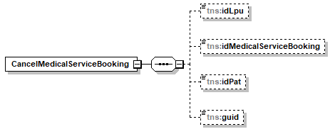
Рисунок 19. Структура запроса метода CancelMedicalServiceBooking
В Таблице 11 представлено описание параметров запроса метода CancelMedicalServiceBooking.
Таблица 11 – Описание параметров запроса метода CancelMedicalServiceBooking
Контейнер | Параметры | Обязательность/ кратность | Условие | Тип | Описание
Root
/ | idLpu | 1..1 |  | String | Идентификатор ЛПУ из справочника «ЛПУ» Интеграционной платформы
/ | idPat | 1..1 |  | String | Идентификатор пациента из соответствующего справочника целевой МИС
/ | idMedicalServiceBooking | 1..1 |  | GUID | Идентификатор записи на медицинскую услугу
/ | guid | 1..1 |  | GUID | Авторизационный токен

Описание выходных данных
Структура ответа CancelMedicalServiceBooking представлена на Рисунке 20.
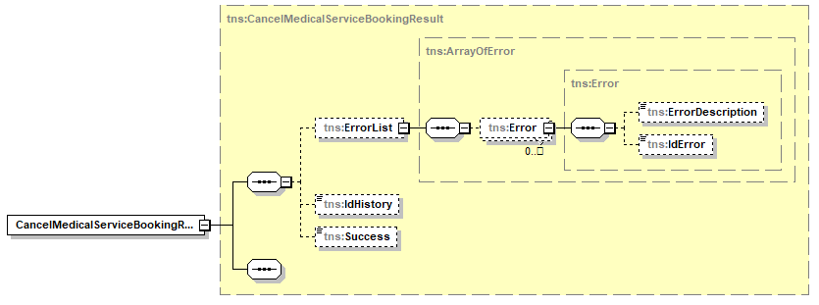
Рисунок 20. Структура ответа метода CancelMedicalServiceBooking
В Таблице 12 представлено описание выходных данных метода CancelMedicalServiceBooking.
Таблица 12 - Описание выходных данных метода CancelMedicalServiceBooking
Контейнер | Выходные данные | Обязательность/кратность | Тип | Описание | Возможные значения
/CancelMedicalServiceBookingResult
/MedicalServiceBookingResult | Success | 1..1 | Boolean | Результат выполнения запроса | True;  False
/CancelMedicalServiceBookingResult/ErrorList/Error |  | 0..*
/Error | ErrorDescription | 0..1 | String | Текстовое описание ошибки | Передача текстового описания ошибки обязательна для ошибки с кодом 99
/Error | IdError | 1..1 | Int | Идентификатор ошибки в справочнике

Запрос
<soapenv:Envelope xmlns:soapenv="http://schemas.xmlsoap.org/soap/envelope/" xmlns:tem="http://tempuri.org/">
<soapenv:Header/>
<soapenv:Body>
<tem:CancelMedicalServiceBooking>
<tem:idLpu>31</tem:idLpu>
<tem:idMedicalServiceBooking>48affb32-9217-4707-b608-1b162fad3d3a</tem:idMedicalServiceBooking>
<tem:idPat>8523</tem:idPat>
<tem:guid>YourGUID</tem:guid>
</tem:CancelMedicalServiceBooking>
</soapenv:Body>
</soapenv:Envelope>

Ответ
<s:Envelope xmlns:s="http://schemas.xmlsoap.org/soap/envelope/">
<s:Body>
<CancelMedicalServiceBookingResponse xmlns="http://tempuri.org/">
<CancelMedicalServiceBookingResult xmlns:a="http://schemas.datacontract.org/2004/07/HubService2.ContractsClasses.Examination" xmlns:i="http://www.w3.org/2001/XMLSchema-instance">
<ErrorList xmlns="http://schemas.datacontract.org/2004/07/HubService2"/>
<IdHistory i:nil="true" xmlns="http://schemas.datacontract.org/2004/07/HubService2"/>
<Success xmlns="http://schemas.datacontract.org/2004/07/HubService2">true</Success>
</CancelMedicalServiceBookingResult>
</CancelMedicalServiceBookingResponse>
</s:Body>
</s:Envelope>

Уведомление об изменении статуса записи на медицинскую услугу в рамках медицинского осмотра (UpdateMedicalServiceBooking)
Метод «Уведомление об изменении статуса записи на медицинскую услугу в рамках медицинского осмотра (UpdateMedicalServiceBooking)» используется для отмены записи пациента на медицинскую услугу в рамках медицинского осмотра.
На Рисунке 21 представлена схема информационного взаимодействия в рамках метода «Уведомление об изменении статуса записи на медицинскую услугу в рамках медицинского осмотра (UpdateMedicalServiceBooking)».
Рисунок 21. Схема информационного взаимодействия в рамках метода «Уведомление об изменении статуса записи на медицинскую услугу в рамках медицинского осмотра (UpdateMedicalServiceBooking)»
Описание схемы:
- Целевое ЛПУ отправляет запрос метода «Уведомление об изменении статуса записи на медицинскую услугу в рамках медицинского осмотра (UpdateMedicalServiceBooking)» в СЗнП. Состав параметров запроса представлен в Таблице 13.
- СЗнП передает ответ метода «Уведомление об изменении статуса записи на медицинскую услугу в рамках медицинского осмотра (UpdateMedicalServiceBooking)» целевому ЛПУ. Состав выходных данных ответа метода представлен в Таблице 14.

Описание параметров
Структура запроса UpdateMedicalServiceBooking представлена на Рисунке 22.
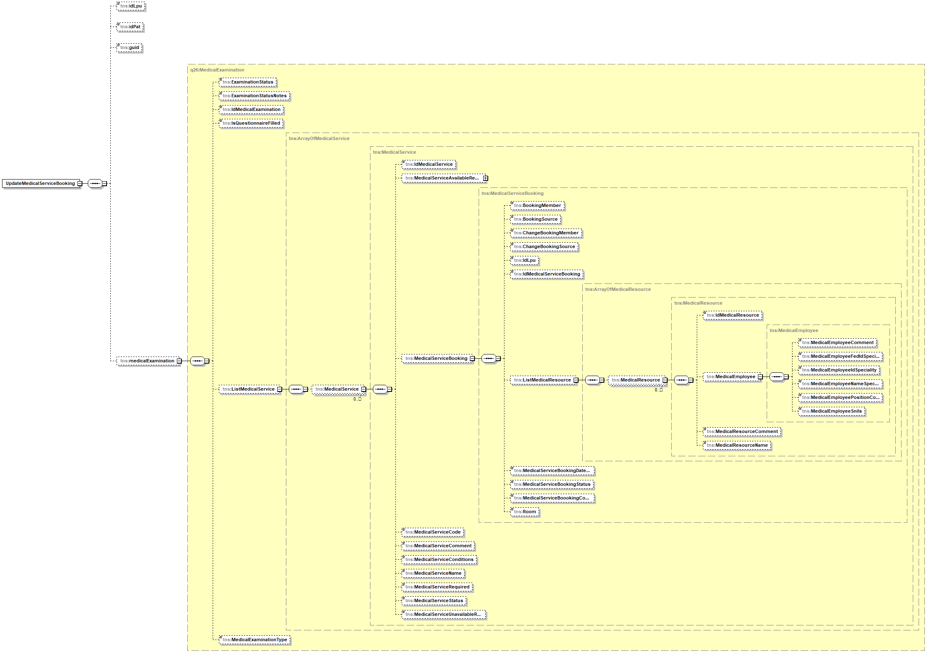
Рисунок 22. Структура запроса метода UpdateMedicalServiceBooking
В Таблице 13 представлено описание параметров запроса метода UpdateMedicalServiceBooking.
Таблица 13 – Описание параметров запроса метода UpdateMedicalServiceBooking
Контейнер | Параметры | Обязательность/ кратность | Условие | Тип | Описание
Root
/ | idLpu | 1..1 |  | String | Идентификатор ЛПУ из справочника «ЛПУ» Интеграционной платформы
/ | idPat | 1..1 |  | String | Идентификатор пациента из соответствующего справочника целевой МИС
/ | guid | 1..1 |  | GUID | Авторизационный токен
/MedicalExamination |  | 1..1 |  |  | Медицинский осмотр пациента
/MedicalExamination | IdMedicalExamination | 1..1 |  | GUID | Идентификатор медицинского осмотра из соответствующего справочника целевой МИС
/MedicalExamination | MedicalExaminationType | 1..1 |  | String | Тип медицинского осмотра (OID 1.2.643.2.69.1.1.1.106)  Может принимать следующие значения:  «1» – 1 этап диспансеризации.  Возможные значения данного элемента будут расширены при развитии услуги «Запись на медицинские осмотры»
/MedicalExamination | ExaminationStatus | 1..1 |  | String | Статус медицинского осмотра (OID 1.2.643.2.69.1.1.1.108)  Может принимать следующие значения:  «1» - Проведен;  «2» - Недоступен;  «3» - Доступен для проведения.
/MedicalExamination | ExaminationStatusNotes | 0..1 |  | String | Примечания к статусу медицинского осмотра  Может принимать следующее значение:  «В рамках программы ОМС следующее прохождение Вами медицинского осмотра возможно в XXXX году»  Где XXXX – числовое значение года.  Элемент обязателен при значениях элемента «ExaminationStatus»:  «1» - Проведен;  «2» - Недоступен.
/MedicalExamination | IsQuestionnaireFilled | 0..1 |  | Boolean | Признак наличия заполненной анкеты  Признак наличия в МИС заполненной пациентом анкеты в текущем году (например, по диспансеризации).  Признак присутствует и заполняется только в случае, если медицинский осмотр (услуга диспансеризации) доступен для прохождения в текущем году
/MedicalExamination/ListMedicalService |  | 1..1 |  |  | Медицинские услуги в рамках медицинского осмотра
/MedicalExamination/ListMedicalService/MedicalService |  | 1..1 |  |  | Медицинская услуга
/MedicalService | IdMedicalService | 1..1 |  | GUID | Идентификатор медицинской услуги из соответствующего справочника целевой МИС
/MedicalService | MedicalServiceName | 1..1 |  | String | Наименование медицинской услуги из соответствующего справочника целевой МИС
/MedicalService | MedicalServiceCode | 1..1 |  | String | Код медицинской услуги в соответствии с классификатором ОКМУ (OID 1.2.643.5.1.13.13.11.1070).  Пример: B04.047.001
/MedicalService | MedicalServiceConditions | 0..1 |  | String | Текстовое описание условий оказания медицинской услуги.  Пример: Кровь для лабораторного исследования рекомендуется сдавать утром, натощак (не менее 8 часов и не более 14 часов голода, питье – вода, в обычном режиме), накануне избегать пищевых перегрузок, приёма алкоголя; не курить минимально в течение 1 часа до исследования.
/MedicalService | MedicalServiceStatus | 1..1 |  | String | Статус оказания услуги (OID 1.2.643.2.69.1.1.1.109)  Может принимать следующие значения:  «1» - Запланирована;  «2» - Оказана;  «3» - Доступна;  «4»  - Недоступна.
/MedicalService | MedicalServiceRequired | 1..1 |  | Boolean | Признак обязательности оказания медицинской услуги в рамках медицинского осмотра.  Может принимать следующие значения:  true – обязательно;  false – необязательно.
/MedicalService | MedicalServiceUnavailableReason | 0..1 |  | String | Причина недоступности записи на медицинскую услугу  Элемент обязателен для услуг со значением поля MedicalServiceStatus = «4» (Недоступна).  Элемент должен отсутствовать для услуг со значениями поля MedicalServiceStatus = «1», «2» и «3».  Пример: Услуга недоступна для предварительной записи и оказывается по направлению врача-терапевта
/MedicalService | MedicalServiceComment | 0..1 |  | String | Комментарий к медицинской услуге
/MedicalExamination/ListMedicalService/MedicalService/MedicalServiceBooking |  | 1..1 |  |  | Данные по записи на медицинскую услугу
/MedicalServiceBooking | IdMedicalServiceBooking | 1..1 |  | GUID | Идентификатор записи на медицинскую услугу
/MedicalServiceBooking | MedicalServiceBookingDateTime | 1..1 |  | Datetime | Дата и время, на которые записан пациент на оказание медицинской услуги
/MedicalServiceBooking | MedicalServiceBookingStatus | 1..1 |  | String | Статус записи на медицинскую услугу (OID 1.2.643.2.69.1.1.1.114).  Может принимать следующие значения:  «2» - Посещение состоялось (услуга оказана);  «3» - Запись отменена по инициативе МО;  «4»  - Запись отменена по инициативе пациента;  «5»  - Пациент не явился.
/MedicalServiceBooking | BookingSource | 1..1 |  | String | Источник оформления записи на медицинскую услугу (OID 1.2.643.2.69.1.1.1.115)
/MedicalServiceBooking | BookingMember | 1..1 | Для значения "6" об источнике оформления записи | GUID | Участник информационного взаимодействия, осуществивший запись на медицинскую услугу
 |  | 0..1 | Для остальных значений об источнике оформления записи
/MedicalServiceBooking | ChangeBookingSource | 1..1 |  | String | Источник изменения статуса записи на медицинскую услугу (OID 1.2.643.2.69.1.1.1.115)
/MedicalServiceBooking | ChangeBookingMember | 1..1 | Для значения "6" об источнике изменения статуса записи | GUID | Участник информационного взаимодействия, изменивший статус записи на медицинскую услугу
 |  | 0..1 | Для остальных значений об источнике изменения статуса записи
/MedicalServiceBooking | IdLpu | 1..1 |  | String | Идентификатор медицинской организации из справочника «ЛПУ» Интеграционной платформы, в которой производится медицинская услуга
/MedicalServiceBooking | Room | 0..1 |  | String | Наименование кабинета, в котором оказывается услуга.  Пример: Кабинет №45
/MedicalServiceBooking | MedicalServiceBoookingComment | 0..1 |  | String | Комментарий к записи на медицинскую услугу
/MedicalExamination/ListMedicalService/MedicalService/MedicalServiceBooking/ListMedicalResource |  | 1..1 |  |  | Данные медицинских ресурсов, оказывающих медицинскую услугу
/MedicalExamination/ListMedicalService/MedicalService/MedicalServiceBooking/ListMedicalResource/MedicalResource |  | 1..1 |  |  | Данные медицинского ресурса, оказывающего медицинскую услугу
/MedicalResource | IdMedicalResource | 1..1 |  | GUID | Идентификатор медицинского ресурса из соответствующего справочника целевой МИС
/MedicalResource | MedicalResourceName | 1..1 |  | String | Наименование медицинского ресурса из соответствующего справочника целевой МИС
/MedicalResource | MedicalResourceComment | 0..1 |  | String | Комментарий к медицинскому ресурсу
/MedicalExamination/ListMedicalService/MedicalService/MedicalServiceBooking/ListMedicalResource/MedicalResource/MedicalEmployee |  | 0..1 |  |  | Данные медицинского работника, оказывающего медицинскую услугу.  Элемент обязателен, если медицинский ресурс, оказывающий медицинскую услугу, является медицинским работником
/MedicalEmployee | MedicalEmployeeSnils | 1..1 |  | String | СНИЛС медицинского работника из соответствующего справочника целевой МИС (формат передачи: «XXXXXXXXXXX»)
/MedicalEmployee | MedicalEmployeePositionCode | 1..1 |  | String | Код должности медицинского работника в соответствии с классификатором НСИ 1.2.643.5.1.13.13.11.1002 «Должности работников организаций медицинского и фармацевтического профиля».  Пример: 109
/MedicalEmployee | MedicalEmployeeFedIdSpeciality | 1..1 |  | String | Идентификатор врачебной специальности медицинского работника в соответствии с номенклатурой специальностей специалистов с высшим и послевузовским медицинским и фармацевтическим образованием в сфере здравоохранения (OID 1.2.643.5.1.13.2.1.1.181)
/MedicalEmployee | MedicalEmployeeIdSpeciality | 1..1 |  | String | Идентификатор врачебной специальности медицинского работника из соответствующего справочника целевой МИС
/MedicalEmployee | MedicalEmployeeNameSpeciality | 1..1 |  | String | Наименование врачебной специальности медицинского работника из соответствующего справочника целевой МИС
/MedicalEmployee | MedicalEmployeeComment | 0..1 |  | String | Комментарий к медицинскому работнику
/MedicalExamination/ListMedicalService/MedicalService/MedicalServiceAvailableResource |  | 0..0 |  |  | Данные для осуществления записи на медицинскую услугу.  В рамках текущего метода требуется не передавать данный контейнер

Описание выходных данных
Структура ответа UpdateMedicalServiceBooking представлена на Рисунке 23.
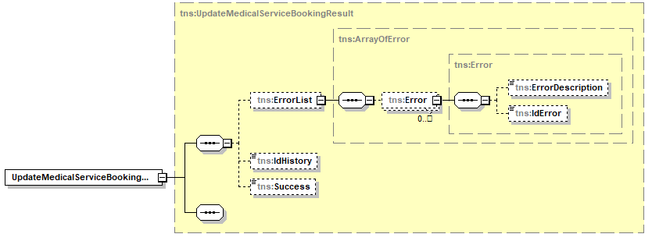
Рисунок 23. Структура ответа метода UpdateMedicalServiceBooking
В Таблице 14 представлено описание выходных данных метода UpdateMedicalServiceBooking.
Таблица 14 - Описание выходных данных метода UpdateMedicalServiceBooking
Контейнер | Выходные данные | Обязательность/кратность | Тип | Описание | Возможные значения
/UpdateMedicalServiceBookingResult
/UpdateMedicalServiceBookingResult | Success | 1..1 | Boolean | Результат выполнения запроса | True;  False
/UpdateMedicalServiceBookingResult/ErrorList/Error |  | 0..*
/Error | ErrorDescription | 0..1 | String | Текстовое описание ошибки | Передача текстового описания ошибки обязательна для ошибки с кодом 99
/Error | IdError | 1..1 | Int | Идентификатор ошибки в справочнике

Запрос
<soapenv:Envelope xmlns:soapenv="http://schemas.xmlsoap.org/soap/envelope/" xmlns:tem="http://tempuri.org/" xmlns:hub="http://schemas.datacontract.org/2004/07/HubService2.ContractsClasses.Examination">
<soapenv:Header/>
<soapenv:Body>
<tem:UpdateMedicalServiceBooking>
<tem:idLpu>31</tem:idLpu>
<tem:idPat>8523</tem:idPat>
<tem:guid>C10B287B-6DFC-433D-BD18-34EDCD88A002</tem:guid>
<tem:medicalExamination>
<hub:ExaminationStatus>3</hub:ExaminationStatus>
<hub:IdMedicalExamination>dc396c89-e4fe-45f8-8162-35046f86ec5b</hub:IdMedicalExamination>
<hub:IsQuestionnaireFilled>true</hub:IsQuestionnaireFilled>
<hub:ListMedicalService>
<hub:MedicalService>
<hub:IdMedicalService>6448aa6f-8cfb-4142-ba64-6ab53e0b197d</hub:IdMedicalService>
<hub:MedicalServiceAvailableResource xsi:nil="true" xmlns:xsi="http://www.w3.org/2001/XMLSchema-instance"/>
<hub:MedicalServiceBooking>
<hub:BookingMember>f40ec472-8e6a-42b2-a180-baa6d6e924c3</hub:BookingMember>
<hub:BookingSource>6</hub:BookingSource>
<hub:ChangeBookingMember>f40ec472-8e6a-42b2-a180-baa6d6e924c3</hub:ChangeBookingMember>
<hub:ChangeBookingSource>6</hub:ChangeBookingSource>
<hub:IdLpu>31</hub:IdLpu>
<hub:IdMedicalServiceBooking>00ec869d-e39b-4737-b40b-fde5e46dce10</hub:IdMedicalServiceBooking>
<hub:ListMedicalResource>
<hub:MedicalResource>
<hub:IdMedicalResource>60bd3015-a242-454e-b327-0dfb0409e7bf</hub:IdMedicalResource>
<hub:MedicalResourceName>Врачебный кабинет</hub:MedicalResourceName>
</hub:MedicalResource>
</hub:ListMedicalResource>
<hub:MedicalServiceBookingDateTime>2018-12-01T16:30:00</hub:MedicalServiceBookingDateTime>
<hub:MedicalServiceBookingStatus>4</hub:MedicalServiceBookingStatus>
<hub:Room>Кабинет №13</hub:Room>
</hub:MedicalServiceBooking>
<hub:MedicalServiceCode>B04.047.001</hub:MedicalServiceCode>
<hub:MedicalServiceName>Диспансерный прием (осмотр, консультация) врача-терапевта</hub:MedicalServiceName>
<hub:MedicalServiceRequired>true</hub:MedicalServiceRequired>
<hub:MedicalServiceStatus>3</hub:MedicalServiceStatus>
</hub:MedicalService>
</hub:ListMedicalService>
<hub:MedicalExaminationType>1</hub:MedicalExaminationType>
</tem:medicalExamination>
</tem:UpdateMedicalServiceBooking>
</soapenv:Body>
</soapenv:Envelope>

Ответ
<s:Envelope xmlns:s="http://schemas.xmlsoap.org/soap/envelope/">
<s:Body>
<UpdateMedicalServiceBookingResponse xmlns="http://tempuri.org/">
<UpdateMedicalServiceBookingResult xmlns:a="http://schemas.datacontract.org/2004/07/HubService2.ContractsClasses.Examination" xmlns:i="http://www.w3.org/2001/XMLSchema-instance">
<ErrorList xmlns="http://schemas.datacontract.org/2004/07/HubService2"/>
<IdHistory i:nil="true" xmlns="http://schemas.datacontract.org/2004/07/HubService2"/>
<Success xmlns="http://schemas.datacontract.org/2004/07/HubService2">true</Success>
</UpdateMedicalServiceBookingResult>
</UpdateMedicalServiceBookingResponse>
</s:Body>
</s:Envelope>

WSDL-схема сервиса
WSDL сервиса интеграции:
<wsdl:definitions xmlns:wsdl="http://schemas.xmlsoap.org/wsdl/" xmlns:wsx="http://schemas.xmlsoap.org/ws/2004/09/mex" xmlns:wsu="http://docs.oasis-open.org/wss/2004/01/oasis-200401-wss-wssecurity-utility-1.0.xsd"xmlns:wsa10="http://www.w3.org/2005/08/addressing" xmlns:wsp="http://schemas.xmlsoap.org/ws/2004/09/policy" xmlns:wsap="http://schemas.xmlsoap.org/ws/2004/08/addressing/policy"xmlns:msc="http://schemas.microsoft.com/ws/2005/12/wsdl/contract" xmlns:soap12="http://schemas.xmlsoap.org/wsdl/soap12/" xmlns:wsa="http://schemas.xmlsoap.org/ws/2004/08/addressing"xmlns:wsam="http://www.w3.org/2007/05/addressing/metadata" xmlns:xsd="http://www.w3.org/2001/XMLSchema" xmlns:tns="http://tempuri.org/" xmlns:soap="http://schemas.xmlsoap.org/wsdl/soap/"xmlns:wsaw="http://www.w3.org/2006/05/addressing/wsdl" xmlns:soapenc="http://schemas.xmlsoap.org/soap/encoding/" name="ExaminationService" targetNamespace="http://tempuri.org/">
<wsdl:types>
<xsd:schema targetNamespace="http://tempuri.org/Imports">
<xsd:import schemaLocation="http://zdravszpv-6.zdrav.netrika.ru/Hub25/ExaminationService.svc?xsd=xsd0" namespace="http://tempuri.org/"/>
<xsd:import schemaLocation="http://zdravszpv-6.zdrav.netrika.ru/Hub25/ExaminationService.svc?xsd=xsd1" namespace="http://schemas.microsoft.com/2003/10/Serialization/"/>
<xsd:import schemaLocation="http://zdravszpv-6.zdrav.netrika.ru/Hub25/ExaminationService.svc?xsd=xsd2" namespace="http://schemas.datacontract.org/2004/07/HubService2.ContractsClasses.Examination"/>
<xsd:import schemaLocation="http://zdravszpv-6.zdrav.netrika.ru/Hub25/ExaminationService.svc?xsd=xsd3" namespace="http://schemas.datacontract.org/2004/07/HubService2"/>
</xsd:schema>
</wsdl:types>
<wsdl:message name="IExaminationService_ValidateMedicalExamination_InputMessage">
<wsdl:part name="parameters" element="tns:ValidateMedicalExamination"/>
</wsdl:message>
<wsdl:message name="IExaminationService_ValidateMedicalExamination_OutputMessage">
<wsdl:part name="parameters" element="tns:ValidateMedicalExaminationResponse"/>
</wsdl:message>
<wsdl:message name="IExaminationService_MedicalExaminationQuestioning_InputMessage">
<wsdl:part name="parameters" element="tns:MedicalExaminationQuestioning"/>
</wsdl:message>
<wsdl:message name="IExaminationService_MedicalExaminationQuestioning_OutputMessage">
<wsdl:part name="parameters" element="tns:MedicalExaminationQuestioningResponse"/>
</wsdl:message>
<wsdl:message name="IExaminationService_GetMedicalServiceAvailableSlots_InputMessage">
<wsdl:part name="parameters" element="tns:GetMedicalServiceAvailableSlots"/>
</wsdl:message>
<wsdl:message name="IExaminationService_GetMedicalServiceAvailableSlots_OutputMessage">
<wsdl:part name="parameters" element="tns:GetMedicalServiceAvailableSlotsResponse"/>
</wsdl:message>
<wsdl:message name="IExaminationService_GetMedicalExaminationPlan_InputMessage">
<wsdl:part name="parameters" element="tns:GetMedicalExaminationPlan"/>
</wsdl:message>
<wsdl:message name="IExaminationService_GetMedicalExaminationPlan_OutputMessage">
<wsdl:part name="parameters" element="tns:GetMedicalExaminationPlanResponse"/>
</wsdl:message>
<wsdl:message name="IExaminationService_BookMedicalService_InputMessage">
<wsdl:part name="parameters" element="tns:BookMedicalService"/>
</wsdl:message>
<wsdl:message name="IExaminationService_BookMedicalService_OutputMessage">
<wsdl:part name="parameters" element="tns:BookMedicalServiceResponse"/>
</wsdl:message>
<wsdl:message name="IExaminationService_CancelMedicalServiceBooking_InputMessage">
<wsdl:part name="parameters" element="tns:CancelMedicalServiceBooking"/>
</wsdl:message>
<wsdl:message name="IExaminationService_CancelMedicalServiceBooking_OutputMessage">
<wsdl:part name="parameters" element="tns:CancelMedicalServiceBookingResponse"/>
</wsdl:message>
<wsdl:message name="IExaminationService_UpdateMedicalServiceBooking_InputMessage">
<wsdl:part name="parameters" element="tns:UpdateMedicalServiceBooking"/>
</wsdl:message>
<wsdl:message name="IExaminationService_UpdateMedicalServiceBooking_OutputMessage">
<wsdl:part name="parameters" element="tns:UpdateMedicalServiceBookingResponse"/>
</wsdl:message>
<wsdl:portType name="IExaminationService">
<wsdl:operation name="ValidateMedicalExamination">
<wsdl:input wsaw:Action="http://tempuri.org/IExaminationService/ValidateMedicalExamination" message="tns:IExaminationService_ValidateMedicalExamination_InputMessage"/>
<wsdl:output wsaw:Action="http://tempuri.org/IExaminationService/ValidateMedicalExaminationResponse" message="tns:IExaminationService_ValidateMedicalExamination_OutputMessage"/>
</wsdl:operation>
<wsdl:operation name="MedicalExaminationQuestioning">
<wsdl:input wsaw:Action="http://tempuri.org/IExaminationService/MedicalExaminationQuestioning" message="tns:IExaminationService_MedicalExaminationQuestioning_InputMessage"/>
<wsdl:output wsaw:Action="http://tempuri.org/IExaminationService/MedicalExaminationQuestioningResponse" message="tns:IExaminationService_MedicalExaminationQuestioning_OutputMessage"/>
</wsdl:operation>
<wsdl:operation name="GetMedicalServiceAvailableSlots">
<wsdl:input wsaw:Action="http://tempuri.org/IExaminationService/GetMedicalServiceAvailableSlots" message="tns:IExaminationService_GetMedicalServiceAvailableSlots_InputMessage"/>
<wsdl:output wsaw:Action="http://tempuri.org/IExaminationService/GetMedicalServiceAvailableSlotsResponse" message="tns:IExaminationService_GetMedicalServiceAvailableSlots_OutputMessage"/>
</wsdl:operation>
<wsdl:operation name="GetMedicalExaminationPlan">
<wsdl:input wsaw:Action="http://tempuri.org/IExaminationService/GetMedicalExaminationPlan" message="tns:IExaminationService_GetMedicalExaminationPlan_InputMessage"/>
<wsdl:output wsaw:Action="http://tempuri.org/IExaminationService/GetMedicalExaminationPlanResponse" message="tns:IExaminationService_GetMedicalExaminationPlan_OutputMessage"/>
</wsdl:operation>
<wsdl:operation name="BookMedicalService">
<wsdl:input wsaw:Action="http://tempuri.org/IExaminationService/BookMedicalService" message="tns:IExaminationService_BookMedicalService_InputMessage"/>
<wsdl:output wsaw:Action="http://tempuri.org/IExaminationService/BookMedicalServiceResponse" message="tns:IExaminationService_BookMedicalService_OutputMessage"/>
</wsdl:operation>
<wsdl:operation name="CancelMedicalServiceBooking">
<wsdl:input wsaw:Action="http://tempuri.org/IExaminationService/CancelMedicalServiceBooking" message="tns:IExaminationService_CancelMedicalServiceBooking_InputMessage"/>
<wsdl:output wsaw:Action="http://tempuri.org/IExaminationService/CancelMedicalServiceBookingResponse" message="tns:IExaminationService_CancelMedicalServiceBooking_OutputMessage"/>
</wsdl:operation>
<wsdl:operation name="UpdateMedicalServiceBooking">
<wsdl:input wsaw:Action="http://tempuri.org/IExaminationService/UpdateMedicalServiceBooking" message="tns:IExaminationService_UpdateMedicalServiceBooking_InputMessage"/>
<wsdl:output wsaw:Action="http://tempuri.org/IExaminationService/UpdateMedicalServiceBookingResponse" message="tns:IExaminationService_UpdateMedicalServiceBooking_OutputMessage"/>
</wsdl:operation>
</wsdl:portType>
<wsdl:binding name="BasicHttpBinding_IExaminationService" type="tns:IExaminationService">
<soap:binding transport="http://schemas.xmlsoap.org/soap/http"/>
<wsdl:operation name="ValidateMedicalExamination">
<wsdl:documentation>валидация возможности записи на медицинский осмотр</wsdl:documentation>
<soap:operation soapAction="http://tempuri.org/IExaminationService/ValidateMedicalExamination" style="document"/>
<wsdl:input>
<wsdl:documentation>идентификатор ЛПУ</wsdl:documentation>
<soap:body use="literal"/>
</wsdl:input>
<wsdl:output>
<soap:body use="literal"/>
</wsdl:output>
</wsdl:operation>
<wsdl:operation name="MedicalExaminationQuestioning">
<wsdl:documentation>
анкетирование пациента в рамках медицинского осмотра
</wsdl:documentation>
<soap:operation soapAction="http://tempuri.org/IExaminationService/MedicalExaminationQuestioning" style="document"/>
<wsdl:input>
<wsdl:documentation>идентификатор ЛПУ</wsdl:documentation>
<soap:body use="literal"/>
</wsdl:input>
<wsdl:output>
<soap:body use="literal"/>
</wsdl:output>
</wsdl:operation>
<wsdl:operation name="GetMedicalServiceAvailableSlots">
<wsdl:documentation>
анкетирование пациента в рамках медицинского осмотра
</wsdl:documentation>
<soap:operation soapAction="http://tempuri.org/IExaminationService/GetMedicalServiceAvailableSlots" style="document"/>
<wsdl:input>
<wsdl:documentation>идентификатор ЛПУ</wsdl:documentation>
<soap:body use="literal"/>
</wsdl:input>
<wsdl:output>
<soap:body use="literal"/>
</wsdl:output>
</wsdl:operation>
<wsdl:operation name="GetMedicalExaminationPlan">
<wsdl:documentation>получение плана медицинского осмотра</wsdl:documentation>
<soap:operation soapAction="http://tempuri.org/IExaminationService/GetMedicalExaminationPlan" style="document"/>
<wsdl:input>
<wsdl:documentation>идентификатор ЛПУ</wsdl:documentation>
<soap:body use="literal"/>
</wsdl:input>
<wsdl:output>
<soap:body use="literal"/>
</wsdl:output>
</wsdl:operation>
<wsdl:operation name="BookMedicalService">
<wsdl:documentation>осуществление записи на медицинский осмотр</wsdl:documentation>
<soap:operation soapAction="http://tempuri.org/IExaminationService/BookMedicalService" style="document"/>
<wsdl:input>
<wsdl:documentation>идентификатор ЛПУ</wsdl:documentation>
<soap:body use="literal"/>
</wsdl:input>
<wsdl:output>
<soap:body use="literal"/>
</wsdl:output>
</wsdl:operation>
<wsdl:operation name="CancelMedicalServiceBooking">
<wsdl:documentation>отмена записи на медицинский осмотр</wsdl:documentation>
<soap:operation soapAction="http://tempuri.org/IExaminationService/CancelMedicalServiceBooking" style="document"/>
<wsdl:input>
<wsdl:documentation>идентификатор ЛПУ</wsdl:documentation>
<soap:body use="literal"/>
</wsdl:input>
<wsdl:output>
<soap:body use="literal"/>
</wsdl:output>
</wsdl:operation>
<wsdl:operation name="UpdateMedicalServiceBooking">
<wsdl:documentation>обновление записи на медицинский осмотр</wsdl:documentation>
<soap:operation soapAction="http://tempuri.org/IExaminationService/UpdateMedicalServiceBooking" style="document"/>
<wsdl:input>
<wsdl:documentation>идентификатор ЛПУ</wsdl:documentation>
<soap:body use="literal"/>
</wsdl:input>
<wsdl:output>
<soap:body use="literal"/>
</wsdl:output>
</wsdl:operation>
</wsdl:binding>
<wsdl:binding name="Soap12_ExaminationService" type="tns:IExaminationService">
<soap12:binding transport="http://schemas.xmlsoap.org/soap/http"/>
<wsdl:operation name="ValidateMedicalExamination">
<wsdl:documentation>валидация возможности записи на медицинский осмотр</wsdl:documentation>
<soap12:operation soapAction="http://tempuri.org/IExaminationService/ValidateMedicalExamination" style="document"/>
<wsdl:input>
<wsdl:documentation>идентификатор ЛПУ</wsdl:documentation>
<soap12:body use="literal"/>
</wsdl:input>
<wsdl:output>
<soap12:body use="literal"/>
</wsdl:output>
</wsdl:operation>
<wsdl:operation name="MedicalExaminationQuestioning">
<wsdl:documentation>
анкетирование пациента в рамках медицинского осмотра
</wsdl:documentation>
<soap12:operation soapAction="http://tempuri.org/IExaminationService/MedicalExaminationQuestioning" style="document"/>
<wsdl:input>
<wsdl:documentation>идентификатор ЛПУ</wsdl:documentation>
<soap12:body use="literal"/>
</wsdl:input>
<wsdl:output>
<soap12:body use="literal"/>
</wsdl:output>
</wsdl:operation>
<wsdl:operation name="GetMedicalServiceAvailableSlots">
<wsdl:documentation>
анкетирование пациента в рамках медицинского осмотра
</wsdl:documentation>
<soap12:operation soapAction="http://tempuri.org/IExaminationService/GetMedicalServiceAvailableSlots" style="document"/>
<wsdl:input>
<wsdl:documentation>идентификатор ЛПУ</wsdl:documentation>
<soap12:body use="literal"/>
</wsdl:input>
<wsdl:output>
<soap12:body use="literal"/>
</wsdl:output>
</wsdl:operation>
<wsdl:operation name="GetMedicalExaminationPlan">
<wsdl:documentation>получение плана медицинского осмотра</wsdl:documentation>
<soap12:operation soapAction="http://tempuri.org/IExaminationService/GetMedicalExaminationPlan" style="document"/>
<wsdl:input>
<wsdl:documentation>идентификатор ЛПУ</wsdl:documentation>
<soap12:body use="literal"/>
</wsdl:input>
<wsdl:output>
<soap12:body use="literal"/>
</wsdl:output>
</wsdl:operation>
<wsdl:operation name="BookMedicalService">
<wsdl:documentation>осуществление записи на медицинский осмотр</wsdl:documentation>
<soap12:operation soapAction="http://tempuri.org/IExaminationService/BookMedicalService" style="document"/>
<wsdl:input>
<wsdl:documentation>идентификатор ЛПУ</wsdl:documentation>
<soap12:body use="literal"/>
</wsdl:input>
<wsdl:output>
<soap12:body use="literal"/>
</wsdl:output>
</wsdl:operation>
<wsdl:operation name="CancelMedicalServiceBooking">
<wsdl:documentation>отмена записи на медицинский осмотр</wsdl:documentation>
<soap12:operation soapAction="http://tempuri.org/IExaminationService/CancelMedicalServiceBooking" style="document"/>
<wsdl:input>
<wsdl:documentation>идентификатор ЛПУ</wsdl:documentation>
<soap12:body use="literal"/>
</wsdl:input>
<wsdl:output>
<soap12:body use="literal"/>
</wsdl:output>
</wsdl:operation>
<wsdl:operation name="UpdateMedicalServiceBooking">
<wsdl:documentation>обновление записи на медицинский осмотр</wsdl:documentation>
<soap12:operation soapAction="http://tempuri.org/IExaminationService/UpdateMedicalServiceBooking" style="document"/>
<wsdl:input>
<wsdl:documentation>идентификатор ЛПУ</wsdl:documentation>
<soap12:body use="literal"/>
</wsdl:input>
<wsdl:output>
<soap12:body use="literal"/>
</wsdl:output>
</wsdl:operation>
</wsdl:binding>
<wsdl:service name="ExaminationService">
<wsdl:port name="BasicHttpBinding_IExaminationService" binding="tns:BasicHttpBinding_IExaminationService">
<soap:address location="http://zdravszpv-6.zdrav.netrika.ru/Hub25/ExaminationService.svc"/>
</wsdl:port>
<wsdl:port name="Soap12_ExaminationService" binding="tns:Soap12_ExaminationService">
<soap12:address location="http://zdravszpv-6.zdrav.netrika.ru/Hub25/ExaminationService.svc/soap12"/>
</wsdl:port>
</wsdl:service>
</wsdl:definitions>

Приложение 1. Справочник ошибок

Идентификатор ошибки | Текст ошибки
1 | Не был указан/указан неверно guid при вызове метода
2 | Отсутствует доступ или не найдена конечная точка
3 | Время ожидания истекло
4 | Получен не полный набор данных для выполнения метода
5 | На стороне сервиса МИС метод не поддержан
6 | Техническая ошибка на стороне МИС
7 | Техническая ошибка. Медицинская система учреждения не поддержала данную функциональность.
8 | Нет связи с сервисом "Управление очередями"
9 | Не удалось определить ЛПУ для обращения за талонами
10 | Учреждение с данным идентификатором отсутствует в справочнике
11 | Отсутствуют данные целевой МО
12 | Ошибка в сервисе УО
13 | Недействительное значение параметра
14 | Неверный формат входящего параметра
15 | Внутренняя ошибка сервиса
16 | МИС медицинской организации передала некорректные данные
20 | Пациент с заданными параметрами не найден
21 | Данные пациента не являются уникальными
22 | Несоответствие записи акта гражданского состояния
23 | МИС не вернула идентификатор пациента
30 | Запись запрещена
31 | Расхождения в данных прикрепления пациента
32 | Несоответствие сроков действия полиса ОМС
33 | Специальность врача не соответствует профилю пациента
34 | Нарушение порядка и периодичности записи
35 | Пациент имеет предстоящую запись к данному врачу/врачу этой специальности
36 | Пациент не имеет прикрепления к данному учреждению или участку
37 | Указан недопустимый идентификатор пациента
38 | Указан недопустимый идентификатор талона на запись
39 | Талон к врачу занят/заблокирован
40 | Пациент уже имеет запись на это время к другому врачу
41 | Отсутствует информация о врачебных участках по пациенту
42 | Указан некорректный идентификатор медицинского осмотра
43 | Указан некорректный идентификатор медицинской услуги
44 | Указан некорректный идентификатор медицинского ресурса
45 | Не найдено расписание медицинского ресурса
46 | Отмена записи невозможна, медицинская услуга уже оказана
47 | Отмена записи невозможна, медицинская услуга обязательна
48 | Указан некорректный идентификатор сессии
49 | Статус заявки не изменен. Статус заявки может быть изменен согласно правилам статусной модели
50 | Значение PARequestPatientContacts.Phone не может быть пустым
51 | Значение PARequestPatientContacts.Phone имеет неверный формат
52 | Значение PARequestPatientContacts.Email имеет неверный формат
53 | Значение PASource должно соответствовать одному из значений справочника "Источник записи"
60 | Указан недопустимый идентификатор врача
61 | Указаны недопустимые интервалы времени
62 | Дата осуществления записи на прием должна быть меньше или равна дате начала приема (NoticeAppointment)
63 | Дата начала приема должна быть больше или равна дате отправки запроса (Appointment)
64 | Дата и время начала приема должна быть меньше или равна дате и времени окончания приема
65 | Дата осуществления записи на прием должна быть меньше или равна дате отправки запроса (NoticeAppointment)
66 | Дата и время изменения статуса записи на прием должна быть больше или равна дате и времени осуществления записи на прием
67 | Дата и время изменения статуса записи на прием должна быть меньше или равна дате и времени отправки запроса
70 | Указан недопустимый идентификатор специальности
71 | В запросе запрещено одновременное заполнение параметров: идентификатора специальности и федерального идентификатора специальности
72 | Нет доступного врача для вызова врача на дом
73 | Нет доступных слотов для вызова врача на дом
75 | Талон с указанным номером не существует или уже отменен
76 | Направление не найдено по параметрам поиска
77 | Направление найдено, но не прошло проверку на актуальность
80 | Нет прикрепления к ЛПУ
90 | Сведения о записи не найдены
91 | Неизвестный источник записи
92 | Заявка {idPar} не найдена среди активных заявок
94 | Неизвестный статус записи
99 | Текст ответа МИС – в случае необходимости передачи определенной информации клиенту сервиса, инициирующему запрос метода

Приложение 2. Форма анкеты для граждан в возрасте до 75 лет на выявление хронических неинфекционных заболеваний, факторов риска их развития, потребления наркотических средств и психотропных веществе без назначения врача
Дата обследования (день, месяц, год):
Ф.И.О.: |  |  |  |  | Пол:
Дата рождения (день, месяц, год): |  |  |  |  | Полных лет:
Поликлиника № |  |  |  |  | Врач/фельдшер
1 | Говорил ли Вам врач когда-либо, что у Вас имеется
 | - гипертоническая болезнь (повышенное артериальное давление)? |  |  |  | Да | Нет
 | Если «Да», то принимаете ли Вы препараты для снижения давления? |  |  |  | Да | Нет
 | - ишемическая болезнь сердца (стенокардия)? |  |  |  | Да | Нет
 | - цереброваскулярное заболевание (заболевание сосудов головного мозга)? |  |  |  | Да | Нет
 | - хроническое заболевание бронхов или легких (хронический бронхит, эмфизема, бронхиальная астма)? |  |  |  | Да | Нет
 | - туберкулез (легких или иных локализаций)? |  |  |  | Да | Нет
 | - сахарный диабет или повышенный уровень сахара в крови? |  |  |  | Да | Нет
 | - заболевания желудка (гастрит, язвенная болезнь)? |  |  |  | Да | Нет
 | - хроническое заболевание почек? |  |  |  | Да | Нет
 | - злокачественное новообразование? |  |  |  | Да | Нет
 | Если «Да», то какое?
 | - повышенный уровень холестерина? |  |  |  | Да | Нет
 | Если «Да», то принимаете ли Вы препараты для снижения уровня холестерина? |  |  |  | Да | Нет
2 | Был ли у Вас инфаркт миокарда? |  |  |  | Да | Нет
3 | Был ли у Вас инсульт? |  |  |  | Да | Нет
4 | Был ли инфаркт миокарда или инсульт у Ваших близких родственников в молодом или среднем возрасте (до 65 лет у матери или родных сестер или до 55 лет у отца или родных братьев)? |  |  |  | Да | Нет
5 | Были ли у Ваших близких родственников в молодом или среднем возрасте злокачественные новообразования (желудка, кишечника, толстой или прямой кишки, полипоз желудка, кишечника, предстательной железы, молочной железы, матки, опухоли других локализаций) или семейный аденоматоз диффузный полипоз) толстой кишки? (нужное подчеркнуть) |  |  |  | Да | Нет
6 | Возникает ли у Вас, когда поднимаетесь по лестнице, идете в гору или спешите, или при выходе из теплого помещения на холодный воздух, боль или ощущение давления, жжения или тяжести за грудиной или в левой половине грудной клетки, с распространением в левую руку? |  |  |  | Да | Нет
7 | Если Вы останавливаетесь, исчезает ли эта боль (ощущения) в течение 10 минут? (нужное подчеркнуть)
 | Да, исчезает самостоятельно |  | Да, исчезает после приема нитроглицерина |  |  | Нет
8 | Возникала ли у Вас когда-либо внезапная кратковременная слабость или неловкость при движении в одной руке (ноге) либо руке и ноге одновременно так, что Вы не могли взять или удержать предмет, встать со стула, пройтись по комнате? |  |  |  | Да | Нет
9 | Возникало ли у Вас когда-либо внезапное без явных причин кратковременное онемение в одной руке, ноге или половине лица, губы или языка? |  |  |  | Да | Нет
10 | Возникала ли у Вас когда-либо внезапная кратковременная потеря зрения на один глаз? |  |  |  | Да | Нет
11 | Бывают ли у Вас ежегодно периоды ежедневного кашля с отделением мокроты на протяжении примерно 3-х месяцев в году? |  |  |  | Да | Нет
12 | Бывают ли у Вас свистящие «хрипы» или «свисты» в грудной клетке с чувством затруднения дыхания или без? |  |  |  | Да | Нет
13 | Бывало ли у Вас когда-либо кровохарканье? |  |  |  | Да | Нет
14 | Беспокоят ли Вас боли в области верхней части живота (в области желудка), отрыжка, тошнота, рвота, ухудшение или отсутствие аппетита? |  |  |  | Да | Нет
15 | Бывает ли у Вас неоформленный (полужидкий) черный или дегтеобразный стул? |  |  |  | Да | Нет
16 | Похудели ли Вы за последнее время без видимых причин (т.е. без соблюдения диеты или увеличения физической активности и пр.)? |  |  |  | Да | Нет
17 | Бывает ли у Вас боль в области заднепроходного отверстия? |  |  |  | Да | Нет
18 | Бывают ли у Вас кровяные выделения с калом? |  |  |  | Да | Нет
19 | Курите ли Вы? (курение одной и более сигарет в день) |  |  |  | Да | Нет
20 | Если Вы курите, то сколько в среднем сигарет в день выкуриваете?  _______ сиг/день
21 | Сколько минут в день Вы тратите на ходьбу в умеренном или быстром темпе (включая дорогу до места работы и обратно)? |  |  |  | До 30 минут | 30 минут и более
22 | Употребляете ли Вы ежедневно около 400 граммов (или 4-5 порций) фруктов и овощей (не считая картофеля)? |  |  |  | Да | Нет
23 | Имеете ли Вы привычку подсаливать приготовленную пищу, не пробуя ее? |  |  |  | Да | Нет
24 | Принимали ли Вы за последний год психотропные или  наркотические вещества без назначения врача? |  |  |  | Да | Нет
25 | Как часто Вы употребляете алкогольные напитки?
 | Никогда  (0 баллов) | Раз в месяц и реже  (1 балл) |  | 2-4 раза в месяц  (2 балла) | 2-3 раза в  неделю  (3 балла) | ≥ 4 раз в  неделю  (4 балла)
26 | Какое количество алкогольных напитков (сколько порций) вы выпиваете обычно за один раз? 1 порция равна ИЛИ 30 мл крепкого алкоголя (водки) ИЛИ 100 мл сухого вина ИЛИ 300 мл пива
 | 1-2 порции  (0 баллов) | 3-4 порции  (1 балл) |  | 5-6 порций  (2 балла) | 7-9 порций  (3 балла) | ≥ 10 порций  (4 балла)
27 | Как часто Вы употребляете за один раз 6 или более порций? 6 порций равны ИЛИ 180 мл крепкого алкоголя (водки) ИЛИ 600 мл сухого вина ИЛИ 1,8 л пива
 | Никогда  (0 баллов) | Раз в месяц и реже  (1 балл) |  | 2-4 раза в месяц  (2 балла) | 2-3 раза в  неделю  (3 балла) | ≥ 4 раз в  неделю  (4 балла)

Приложение 3. Кодировка вопросов анкеты для граждан до 75 лет
Тип анкеты: Анкета для граждан в возрасте до 75 лет
№ | Вопрос | Код
1 | Говорил ли Вам врач когда-либо, что у Вас имеется
1.1 | 1.1. гипертоническая болезнь (повышенное артериальное давление)? | QDISP_TO75_Q1_1
1.1.1 | Если «Да», то принимаете ли Вы препараты для снижения давления? | QDISP_TO75_Q1_1_1
1.2 | 1.2. ишемическая болезнь сердца (стенокардия)? | QDISP_TO75_Q1_2
1.3 | 1.3. цереброваскулярное заболевание (заболевание сосудов головного мозга)? | QDISP_TO75_Q1_3
1.4 | 1.4. хроническое заболевание бронхов или легких (хронический бронхит, эмфизема, бронхиальная астма)? | QDISP_TO75_Q1_4
1.5 | 1.5. туберкулез (легких или иных локализаций)? | QDISP_TO75_Q1_5
1.6 | 1.6. сахарный диабет или повышенный уровень сахара в крови? | QDISP_TO75_Q1_6
1.7 | 1.7. заболевания желудка (гастрит, язвенная болезнь)? | QDISP_TO75_Q1_7
1.8 | 1.8. хроническое заболевание почек? | QDISP_TO75_Q1_8
1.9 | 1.9. злокачественное новообразование? | QDISP_TO75_Q1_9
1.9.1 | Если «Да», то какое? | QDISP_TO75_Q1_9_1
1.10 | 1.10. повышенный уровень холестерина? | QDISP_TO75_Q1_10
1.10.1 | Если «Да», то принимаете ли Вы препараты для снижения уровня холестерина? | QDISP_TO75_Q1_10_1
2 | Был ли у Вас инфаркт миокарда? | QDISP_TO75_Q2
3 | Был ли у Вас инсульт? | QDISP_TO75_Q3
4 | Был ли инфаркт миокарда или инсульт у Ваших близких родственников в молодом или среднем возрасте (до 65 лет у матери или родных сестер или до 55 лет у отца или родных братьев)? | QDISP_TO75_Q4
5 | Были ли у Ваших близких родственников в молодом или среднем возрасте злокачественные новообразования (желудка, кишечника, толстой или прямой кишки, полипоз желудка, кишечника, предстательной железы, молочной железы, матки, опухоли других локализаций) или семейный аденоматоз (диффузный полипоз) толстой кишки? (нужное подчеркнуть) | QDISP_TO75_Q5
6 | Возникает ли у Вас, когда поднимаетесь по лестнице, идете в гору или спешите, или при выходе из теплого помещения на холодный воздух, боль или ощущение давления, жжения или тяжести за грудиной или в левой половине грудной клетки, с распространением в левую руку? | QDISP_TO75_Q6
7 | Если Вы останавливаетесь, исчезает ли эта боль (ощущения) в течение 10 минут? (нужное подчеркнуть) | QDISP_TO75_Q7
8 | Возникала ли у Вас когда-либо внезапная кратковременная слабость или неловкость при движении в одной руке (ноге) либо руке и ноге одновременно так, что Вы не могли взять или удержать предмет, встать со стула, пройтись по комнате? | QDISP_TO75_Q8
9 | Возникало ли у Вас когда-либо внезапное без явных причин кратковременное онемение в одной руке, ноге или половине лица, губы или языка? | QDISP_TO75_Q9
10 | Возникала ли у Вас когда-либо внезапная кратковременная потеря зрения на один глаз? | QDISP_TO75_Q10
11 | Бывают ли у Вас ежегодно периоды ежедневного кашля с отделением мокроты на протяжении примерно 3-х месяцев в году? | QDISP_TO75_Q11
12 | Бывают ли у Вас свистящие «хрипы» или «свисты» в грудной клетке с чувством затруднения дыхания или без? | QDISP_TO75_Q12
13 | Бывало ли у Вас когда-либо кровохарканье? | QDISP_TO75_Q13
14 | Беспокоят ли Вас боли в области верхней части живота (в области желудка), отрыжка, тошнота, рвота, ухудшение или отсутствие аппетита? | QDISP_TO75_Q14
15 | Бывает ли у Вас неоформленный (полужидкий) черный или дегтеобразный стул? | QDISP_TO75_Q15
16 | Похудели ли Вы за последнее время без видимых причин (т.е. без соблюдения диеты или увеличения физической активности и пр.)? | QDISP_TO75_Q16
17 | Бывает ли у Вас боль в области заднепроходного отверстия? | QDISP_TO75_Q17
18 | Бывают ли у Вас кровяные выделения с калом? | QDISP_TO75_Q18
19 | Курите ли Вы? (курение одной и более сигарет в день) | QDISP_TO75_Q19
20 | Если Вы курите, то сколько в среднем сигарет в день выкуриваете? | QDISP_TO75_Q20
21 | Сколько минут в день Вы тратите на ходьбу в умеренном или быстром темпе (включая дорогу до места работы и обратно)? | QDISP_TO75_Q21
22 | Употребляете ли Вы ежедневно около 400 граммов (или 4-5 порций) фруктов и овощей (не считая картофеля)? | QDISP_TO75_Q22
23 | Имеете ли Вы привычку подсаливать приготовленную пищу, не пробуя ее? | QDISP_TO75_Q23
24 | Принимали ли Вы за последний год психотропные или наркотические вещества без назначения врача? | QDISP_TO75_Q24
25 | Как часто Вы употребляете алкогольные напитки? | QDISP_TO75_Q25
26 | Какое количество алкогольных напитков (сколько порций) вы выпиваете обычно за один раз? 1 порция равна ИЛИ 30 мл крепкого алкоголя (водки) ИЛИ 100 мл сухого вина ИЛИ 300 мл пива | QDISP_TO75_Q26
27 | Как часто Вы употребляете за один раз 6 или более порций? 6 порций равны ИЛИ 180 мл крепкого алкоголя (водки) ИЛИ 600 мл сухого вина ИЛИ 1,8 л пива | QDISP_TO75_Q27

Приложение 4. Форма анкеты для граждан в возрасте 75 лет и старше на выявление хронических неинфекционных заболеваний, факторов риска, старческой астении
Дата обследования (день, месяц, год):
Ф.И.О.: |  | Пол:
Дата рождения (день, месяц, год): |  | Полных лет:
Поликлиника № |  | Врач/фельдшер
1 | Есть ли у Вас следующие хронические заболевания (состояния):
 | - гипертоническая болезнь (повышенное артериальное давление)? | Да | Нет
 | Если «Да», то принимаете ли Вы препараты для снижения давления? | Да | Нет
 | - сахарный диабет или повышенный уровень глюкозы (сахара) в крови? | Да | Нет
 | Если «Да», то принимаете ли Вы препараты для снижения уровня сахара? | Да | Нет
 | 1.3. злокачественное новообразование? | Да | Нет
 | Если «Да», то какое?
 | 1.4. повышенный уровень холестерина? | Да | Нет
 | Если «Да», то принимаете ли Вы препараты для снижения уровня холестерина? | Да | Нет
 | 1.5. перенесенный инфаркт миокарда? | Да | Нет
 | 1.6. перенесенный инсульт? | Да | Нет
 | 1.7. хронический бронхит или бронхиальная астма? | Да | Нет
2 | Возникает ли у Вас, когда поднимаетесь по лестнице, идете в гору или спешите, или при выходе из теплого помещения на холодный воздух, боль или ощущение давления, жжения или тяжести за грудиной или в левой половине грудной клетки, с распространением в левую руку? | Да | Нет
3 | Если «Да», то проходит ли эта боль в покое через 10-20 мин или через 2-5 мин после приема нитроглицерина? | Да | Нет
4 | Возникала ли у Вас резкая слабость в одной руке и/или ноге так, что Вы не могли взять или удержать предмет, встать со стула, пройтись по комнате? | Да | Нет
5 | Возникало ли у Вас внезапное, без понятных причин,  кратковременное онемение в одной руке, ноге или  половине лица, губы или языка? | Да | Нет
6 | Возникала у Вас когда-либо внезапная кратковременная потеря зрения на один глаз? | Да | Нет
7 | Бывают ли у Вас отеки на ногах к концу дня? | Да | Нет
8 | Курите ли Вы? (курение одной и более сигарет в день) | Да | Нет
9 | Были ли у Вас переломы при падении с высоты своего роста, при ходьбе по ровной поверхности или перелом без видимой причины, в т.ч. перелом позвонка? | Да | Нет
10 | Считаете ли Вы, что Ваш рост заметно снизился за последние годы? | Да | Нет
11 | Присутствует ли в Вашем ежедневном рационе 2 или более порции фруктов или овощей? (1 порция =200 гр. овощей или = 1 фрукт среднего размера) | Да | Нет
12 | Употребляете ли Вы белковую пищу (мясо, рыбу, бобовые, молочные продукты) 3 раза или более в неделю? | Да | Нет
13 | Тратите ли Вы ежедневно на ходьбу, утреннюю гимнастику и другие физические упражнения 30 минут и более? | Да | Нет
14 | Были ли у Вас случаи падений за последний год? | Да | Нет
15 | Испытываете ли Вы существенные ограничения в  повседневной жизни из-за снижения зрения? | Да | Нет
16 | Испытываете ли Вы существенные ограничения в  повседневной жизни из-за снижения слуха? | Да | Нет
17 | Чувствуете ли Вы себя подавленным, грустным или  встревоженным в последнее время? | Да | Нет
18 | Страдаете ли Вы недержанием мочи? | Да | Нет
19 | Испытываете ли Вы затруднения при перемещении по дому, улице (ходьба на 100 м), подъем на 1 лестничный пролет? | Да | Нет
20 | Есть ли у Вас проблемы с памятью, пониманием,  ориентацией или способностью планировать? | Да | Нет
21 | Считаете ли Вы, что заметно похудели за последнее время (не менее 5 кг за полгода)? | Да | Нет
22 | Если Вы похудели, считаете ли Вы, что это связано со  специальным соблюдением диеты или увеличением  физической активности? | Да | Нет
23 | Если Вы похудели, считаете ли Вы, что это связано со  снижением аппетита? | Да | Нет
24 | Сколько лекарственных препаратов Вы принимаете  ежедневно или несколько раз в неделю? | До 5 | 5 и более

Приложение 5. Кодировка вопросов анкеты для граждан 75 лет и старше
Тип анкеты: Анкета для граждан в возрасте после 75 лет
№ | Вопрос | Код
1 | Есть ли у Вас следующие хронические заболевания (состояния):
1.1 | - гипертоническая болезнь (повышенное артериальное давление)? | QDISP_FROM75_Q1_1
1.1.1 | Если «Да», то принимаете ли Вы препараты для снижения давления? | QDISP_FROM75_Q1_1_1
1.2. | - сахарный диабет или повышенный уровень глюкозы (сахара) в крови? | QDISP_FROM75_Q1_2
1.2.1 | Если «Да», то принимаете ли Вы препараты для снижения уровня сахара? | QDISP_FROM75_Q1_2_1
1.3 | 1.3. злокачественное новообразование? | QDISP_FROM75_Q1_3
1.3.1 | Если «Да», то какое? | QDISP_FROM75_Q1_3_1
1.4 | 1.4. повышенный уровень холестерина? | QDISP_FROM75_Q1_4
1.4.1 | Если «Да», то принимаете ли Вы препараты для снижения уровня холестерина? | QDISP_FROM75_Q1_4_1
1.5 | 1.5. перенесенный инфаркт миокарда? | QDISP_FROM75_Q1_5
1.6 | 1.6. перенесенный инсульт? | QDISP_FROM75_Q1_6
1.7 | 1.7. хронический бронхит или бронхиальная астма? | QDISP_FROM75_Q1_7
2 | Возникает ли у Вас, когда поднимаетесь по лестнице, идете в гору или спешите, или при выходе из теплого помещения на холодный воздух, боль или ощущение давления, жжения или тяжести за грудиной или в левой половине грудной клетки, с распространением в левую руку? | QDISP_FROM75_Q2
3 | Если «Да», то проходит ли эта боль в покое через 10-20 мин или через 2-5 мин после приема нитроглицерина? | QDISP_FROM75_Q3
4 | Возникала ли у Вас резкая слабость в одной руке и/или ноге так, что Вы не могли взять или удержать предмет, встать со стула, пройтись по комнате? | QDISP_FROM75_Q4
5 | Возникало ли у Вас внезапное, без понятных причин,  кратковременное онемение в одной руке, ноге или  половине лица, губы или языка? | QDISP_FROM75_Q5
6 | Возникала у Вас когда-либо внезапная кратковременная потеря зрения на один глаз? | QDISP_FROM75_Q6
7 | Бывают ли у Вас отеки на ногах к концу дня? | QDISP_FROM75_Q7
8 | Курите ли Вы? (курение одной и более сигарет в день) | QDISP_FROM75_Q8
9 | Были ли у Вас переломы при падении с высоты своего роста, при ходьбе по ровной поверхности или перелом без видимой причины, в т.ч. перелом позвонка? | QDISP_FROM75_Q9
10 | Считаете ли Вы, что Ваш рост заметно снизился за последние годы? | QDISP_FROM75_Q10
11 | Присутствует ли в Вашем ежедневном рационе 2 или более порции фруктов или овощей? (1 порция =200 гр. овощей или = 1 фрукт среднего размера) | QDISP_FROM75_Q11
12 | Употребляете ли Вы белковую пищу (мясо, рыбу, бобовые, молочные продукты) 3 или более раз в неделю? | QDISP_FROM75_Q12
13 | Тратите ли Вы ежедневно на ходьбу, утреннюю гимнастику и другие физические упражнения 30 минут и более? | QDISP_FROM75_Q13
14 | Были ли у Вас случаи падений за последний год? | QDISP_FROM75_Q14
15 | Испытываете ли Вы существенные ограничения в  повседневной жизни из-за снижения зрения? | QDISP_FROM75_Q15
16 | Испытываете ли Вы существенные ограничения в  повседневной жизни из-за снижения слуха? | QDISP_FROM75_Q16
17 | Чувствуете ли Вы себя подавленным, грустным или  встревоженным в последнее время? | QDISP_FROM75_Q17
18 | Страдаете ли Вы недержанием мочи? | QDISP_FROM75_Q18
19 | Испытываете ли Вы затруднения при перемещении по дому, улице (ходьба на 100 м), подъем на 1 лестничный пролет? | QDISP_FROM75_Q19
20 | Есть ли у Вас проблемы с памятью, пониманием,  ориентацией или способностью планировать? | QDISP_FROM75_Q20
21 | Считаете ли Вы, что заметно похудели за последнее время (не менее 5 кг за полгода)? | QDISP_FROM75_Q21
22 | Если Вы похудели, считаете ли Вы, что это связано со  специальным соблюдением диеты или увеличением  физической активности? | QDISP_FROM75_Q22
23 | Если Вы похудели, считаете ли Вы, что это связано со  снижением аппетита? | QDISP_FROM75_Q23
24 | Сколько лекарственных препаратов Вы принимаете  ежедневно или несколько раз в неделю? | QDISP_FROM75_Q24

